

**AI Driving Classification**

Licenciatura em Engenharia Informática

Alberto Manuel de Matos Pingo, nº 2202145

João Pedro Quintela de Castro, nº 2201781

Leiria, julho de 2024



**AI Driving Classification**

Licenciatura em Engenharia Informática

Alberto Manuel de Matos Pingo, nº 2202145

João Pedro Quintela de Castro, nº 2201781

Trabalho de Projeto da unidade curricular de Projeto Informático realizado sob a orientação do Professor Sílvio Priem Mendes, da Professora Doutora Anabela Moreira Bernardino e do Professor Doutor Paulo Jorge Gonçalves Loureiro.

Leiria, julho de 2024

# Dedicatória

Inserir aqui a dedicatória. Trata-se de um elemento **facultativo**.

Texto da dedicatória. Texto da dedicatória. Texto da dedicatória. Texto da dedicatória. Texto da dedicatória. Texto da dedicatória. Texto da dedicatória. Texto da dedicatória. Texto da dedicatória. Texto da dedicatória. Texto da dedicatória.

Texto da dedicatória. Texto da dedicatória. Texto da dedicatória. Texto da dedicatória. Texto da dedicatória. Texto da dedicatória. Texto da dedicatória. Texto da dedicatória. Texto da dedicatória. Texto da dedicatória. Texto da dedicatória.

# Agradecimentos

Inserir aqui os agradecimentos. Trata-se de um elemento **facultativo**.

Texto dos agradecimentos. Texto dos agradecimentos. Texto dos agradecimentos. Texto dos agradecimentos. Texto dos agradecimentos. Texto dos agradecimentos. Texto dos agradecimentos. Texto dos agradecimentos. Texto dos agradecimentos. Texto dos agradecimentos. Texto dos agradecimentos.

Texto dos agradecimentos. Texto dos agradecimentos. Texto dos agradecimentos. Texto dos agradecimentos. Texto dos agradecimentos. Texto dos agradecimentos. Texto dos agradecimentos. Texto dos agradecimentos. Texto dos agradecimentos. Texto dos agradecimentos. Texto dos agradecimentos.

# Resumo

Este trabalho aborda a utilização de Inteligência Artificial, especificamente Redes Neurais do tipo LSTM (Long Short-Term Memory), para a classificação de comportamentos de condução. O objetivo principal é desenvolver um modelo capaz de identificar padrões de condução agressiva e não agressiva utilizando dados de sensores de dispositivos móveis.

A metodologia empregue inclui a aquisição e pré-processamento de dados de sensores, o desenvolvimento e treino de um modelo de Redes Neurais Recorrentes LSTM, e a validação e avaliação do desempenho do modelo.

Os resultados mostram que o modelo desenvolvido consegue classificar de forma eficaz os diferentes tipos de comportamento de condução, apresentando uma alta taxa de acurácia. As conclusões indicam que a aplicação de IA na classificação de comportamentos de condução pode contribuir significativamente para a segurança viária e a otimização de sistemas de condução autônoma.

**Palavras-chave:** Inteligência Artificial, Redes Neuronais, LSTM, RNN, Condução, Classificação

##PÁGINA IMPAR##

# Abstract

This work addresses the use of Artificial Intelligence, specifically Long Short-Term Memory (LSTM) Neural Networks, for the classification of driving behaviors. The main objective is to develop a model capable of identifying aggressive and non-aggressive driving patterns using data from mobile device sensors.

The methodology employed includes the acquisition and preprocessing of sensor data, the development and training of an LSTM Recurrent Neural Network model, and the validation and evaluation of the model's performance.

The results show that the developed model can effectively classify different types of driving behavior, presenting a high accuracy rate. The conclusions indicate that the application of AI in driving behavior classification can significantly contribute to road safety and the optimization of autonomous driving systems.

**Keywords:** Artificial Intelligence, Neural Networks, LSTM, RNN, Driving, Classification

##PÁGINA IMPAR##

Índice

Dedicatória ii

Agradecimentos iii

Resumo iv

Abstract v

Lista de Figuras xii

Lista de Tabelas xiii

Lista de siglas e acrónimos xiv

1. Introdução 1

1.1. Métodos e técnicas utilizados 1

1.1.1. Aquisição de Dados 1

1.1.2. Pré-processamento de Dados 1

1.1.3. Desenvolvimento do Modelo 1

1.1.4. Treino e Validação 2

1.1.5. Avaliação do Desempenho 2

1.2. Estrutura do trabalho 2

2. Metodologia 3

2.1. Reuniões 3

3. Fundamentação científica 4

3.1. Inteligência Artificial 4

3.2. Redes Neuronais (RN) 5

3.3. Redes Neurais Recorrentes (RNN) 6

3.3.1. Tipos de RNN 6

3.3.2. Estrutura e Funcionamento das RNNs 7

3.3.3. Vantagens e Limitações das RNNs 7

3.4. Long Short-Term Memory (LSTM) 10

3.4.1. Arquitetura de uma LSTM: Estrutura e Funcionamento 11

3.4.2. Forget Gate 11

3.4.3. Input Gate 11

3.4.4. Output Gate 12

3.4.5. Parâmetros comuns de LSTM 13

3.5. LSTM VS RNN 15

3.6. Arquitetura Bidirecional 16

3.6.1. Estrutura e Funcionamento 16

3.6.2. Vantagens e Desvantangens 17

3.7. Redes Neuronais Convolucionais 17

3.8. Redes Convolucionais Unidimensionais 18

3.8.1. Estrutura e Funcionamento 18

3.8.2. Vantagens e Desvantagens 19

3.9. Análise de Soluções 20

4. Estado de arte 21

4.1. Tecnologias e Ferramentas Atuais 21

4.2. Tecnologias e Ferramentas Utilizadas 21

4.2.1. Linguagens 21

4.2.2. Bibliotecas 22

4.2.3. Plataformas 24

5. Trabalhos Relacionados 26

5.1. Driving Behavior Classification Based on Sensor Data Fusion Using LSTM Recurrent Neural Networks 26

5.1.1. Metodologia Proposta 26

5.1.2. Arquitetura do Modelo 26

5.1.3. Processo de Treino do Modelo 26

5.1.4. Dataset Utilizado 27

5.1.5. Preparação e Pré-processamento de Dados 27

5.1.6. Resultados Obtidos 28

5.1.7. Autores 28

5.2. Driving Behavior Classification Based on Oversampled Signals of Smartphone Embedded Sensors Using an Optimized Stacked-LSTM Neural Networks 29

5.2.1. Metodologia Proposta 29

5.2.2. Arquitetura do Modelo 29

5.2.3. Processo de Treino do Modelo 30

5.2.4. Dataset Utilizado 30

5.2.5. Preparação e Pré-processamento de Dados 30

5.2.6. Resultados Obtidos 32

5.2.7. Autores 32

6. Análise 33

6.1. Análise dos sensores de dispositivos móveis 33

6.1.1. Definição e Função 33

6.1.2. Tipos de Sensores Utilizados 33

6.2. Análise da Aplicação de Recolha dos Dados 34

6.3. Análise dos datasets 34

6.3.1. IPL-Dataset 34

6.3.2. UAH-DRIVESET 35

7. Planeamento 36

7.1. Requisitos Funcionais 36

7.1.1. Aquisição de Dados 36

7.1.2. Processamento de Dados 36

7.1.3. Treino do Modelo 36

7.1.4. Classificação 36

7.1.5. Relatórios e Análises 37

7.2. Requisitos Não Funcionais 37

7.2.1. Desempenho 37

7.2.2. Escalabilidade 37

7.2.3. Manutenibilidade 37

7.3. Arquitetura da Solução 37

8. Arquiteturas propostas 40

8.1. Stacked LSTM 40

8.1.1. Introdução ao Stacked LSTM 40

8.1.2. Estrutura da Stacked LSTM 40

8.2. Bidirectional LSTM 41

8.2.1. Introdução ao Bidirectional LSTM 41

8.2.2. Estrutura da Bidirectional LSTM 41

8.3. Convolutional LSTM 41

8.3.1. Introdução ao Convolutional LSTM 41

8.3.2. Estrutura da Convolutional LSTM 42

9. Desenvolvimento 43

9.1. Implementação 43

9.2. Descrição e Caracterização dos Dados 44

9.2.1. Estrutura dos Dados 44

9.2.2. Sensores Utilizados 44

9.3. Tratamento dos Dados 44

9.3.1. Processo de Tratamento de Dados 45

9.4. Classificação dos Dados 47

9.4.1. Descrição dos Parâmetros de Entrada 47

9.4.2. Processo de Classificação dos Dados 47

9.5. Normalização dos Dados 49

9.5.1. Processo de Normalização dos Dados 49

9.6. Representação Visual dos Dados 51

9.7. Separação dos Dados em Treino e Teste 52

9.7.1. Processo de Separação dos Dados 52

9.8. Criação dos Modelos 53

9.8.1. StackedLSTM 53

9.8.2. BidirectionalLSTM 54

9.8.3. Convolutional LSTM 55

9.9. Compilação e Treino 56

10. Testes e Resultados 57

10.1. Objetivos dos Testes 57

10.2. Cenário de Teste 57

10.3. Testes de implementação 57

10.4. Testes funcionais 57

10.5. Testes de desempenho 57

10.6. Métricas de Avaliação 57

10.6.1. Acurácia 57

10.6.2. Precisão 57

10.6.3. Recall (Sensibilidade) 58

10.6.4. F1-Score 58

10.6.5. Jaccard Score 58

10.6.6. Hamming Loss 59

10.7. Resultados dos Testes 59

10.8. Análise de resultados 59

10.9. Considerações Finais 60

11. Conclusões 61

12. Trabalho Futuro 62

Bibliografia 63

Anexos 66

Glossário 67

# Lista de Figuras

Figura 1 - Diagrama Ilustrativo de uma RNN 6

Figura 2 - Diagrama Ilustrativo de uma LSTM 10

Figura 3 - Diagrama Ilustrativo da Forget Gate 11

Figura 4 - Diagrama Ilustrativo da Input Gate 12

Figura 5 - Diagrama Ilustrativo da Output Gate 13

Figura 6 - Diagrama Representativo de uma LSTM Bidirecional. FONTE: A Deep Learning Approach for Human Activities Recognition From Multimodal Sensing Devices (2020) 16

Figura 7 - Estágios e Camadas de uma Rede Neural Convolucional. FONTE: Adaptado de Kategaru (2020) 17

Figura 8 - Diagrama Ilustrativo de uma Implementação CNN 1D usando Max Pooling. FONTE: Predicting the Travel Distance of Patients to Access Healthcare using Deep Neural Networks (2021) 19

Figura 9 - Software Utilizado para Capturar os Dados do UAH-driveset. FONTE: Driving behavior classification based on sensor data fusion using LSTM recurrent neural networks (2017) 27

Figura 10 - Gráfico Ilustrativo do Resampling dos Dados. FONTE: Driving behavior classification based on sensor data fusion using LSTM recurrent neural networks (2017) 28

Figura 11 - Resultados da Matriz de Confusão da Implementação Proposta em Comparação com a Classificação de Comportamento de Condução Descrita pelo uah-driveset. FONTE: Driving behavior classification based on sensor data fusion using LSTM recurrent neural networks (2017) 28

Figura 12 - Arquitetura do protótipo 38

Figura 13 - Diagrama Ilustrativo do Tratamento dos Dados 46

Figura 14 - Diagrama Ilustrativo Da Classificação dos Dados 48

**Figura 15** - Diagrama Ilustrativo Da Função Max Of Vectors Aplicada ao Acelerometro 49

Figura 16 - Diagrama Ilustrativo Da Função Max Of Vectors Aplicada ao Giroscópio 50

Figura 17 - Diagrama Ilustrativo da Normalização dos Dados 50

Figura 18 - Gráfico de manobras do dataset 51

Figura 19 - Gráfico de manobras, com zoom, do dataset 51

Figura 20 - Diagrama Ilustrativo da Separação dos Dados 52

Figura 21 - Diagrama ilustrativo da estrutura do modelo StackedLSTM 53

Figura 22 - Diagrama ilustrativo da estrutura do modelo BidirectionalLSTM 54

Figura 23 - Diagrama ilustrativo da estrutura do modelo ConvolutionalLSTM 56

# Lista de Tabelas

Tabela 1 - Tabela representativa das reuniões e dos tópicos abordados 3

Tabela 2 - Tabela Comparativa entre LSTM e RNN 15

Tabela 3 - Tabela comparativa entre as diferentes arquiteturas 20

Tabela 4 - Glossário de Cores Utilizadas nos Diagramas Ilustrativos 43

# Lista de siglas e acrónimos

Elemento a figurar, **quando aplicável**.

|  |  |
| --- | --- |
| CNN | Convolutional Neural Networks |
| ESTG | Escola Superior de Tecnologia e Gestão |
| IA | Inteligência Artificial |
| LSTM | Long Short-Term Memory |
| LLM | Large Language Model |
| JSON | JavaScript Object Notation |
| RNN | Recurrent Neural Network |
|  |  |
|  |  |

Cuidados na elaboração da lista de siglas e acrónimos:

* Ordenação alfabética;
* Apenas as que sejam relevantes para a leitura do texto.

Adicionar mais entradas à tabela, caso seja necessário (a tabela não tem contornos, mas está no texto).

# Introdução

O presente projeto, intitulado “AI Driving Classification”, propõe-se a explorar, analisar e classificar a condução de condutores através de uma rede neuronal. Este projeto surge da necessidade de compreender os padrões de comportamento ao volante e as implicações que têm na segurança rodoviária.

O objetivo central deste projeto é a classificação da condução com base em dados adquiridos através de uma aplicação. Por meio da análise destes dados, procura-se identificar padrões de comportamento do condutor, tais como tipo de aceleração, tipo de travagem, entre outros indicadores relevantes para a classificação.

A analise da condução é de extrema importância em diversos contextos, desde a segurança rodoviária ou até ao desenvolvimento de sistemas de assistência á condução. Compreender os padrões de condução pode contribuir significativamente para a prevenção de acidentes rodoviários.

Os objetivos gerais deste projeto consistem em em desenvolver um modelo de classificação de condução o mais preciso e confiável possível, capaz de identificar diferentes estilos e padrões direção.

## Métodos e técnicas utilizados

### Aquisição de Dados

Utilizou-se um conjunto de dados de comportamentos de condução obtido a partir da Aplicação Movel desenvolvida por

### Pré-processamento de Dados

##TODO## Os dados foram pré-processados para remover ruídos e normalizar as variáveis. Técnicas como suavização de sinais e segmentação de janelas temporais foram aplicadas.

### Desenvolvimento do Modelo

Um modelo LSTM foi implementado utilizando a biblioteca TensorFlow. A arquitetura do modelo foi otimizada através de ajustes de hiperparâmetros.

### Treino e Validação

O modelo foi treinado com uma divisão de dados em treino, validação e teste. O treino foi realizado utilizando o algoritmo de otimização Adam e a função de perda binary cross-entropy.

### Avaliação do Desempenho

O desempenho do modelo foi avaliado utilizando métricas como precisão, recall, F1-score e **AUC-ROC**. Testes adicionais foram realizados para avaliar a robustez do modelo em diferentes cenários de condução.

## Estrutura do trabalho

O relatório está organizado da seguinte forma:

* Capítulo 1 – Introdução: Apresenta o objeto, justificativa, objetivos, métodos e a estrutura do trabalho.
* Capítulo 2 - Fundamentação Teórica: Aqui fazemos a revisão da literatura existente sobre o nosso tema.
* Capítulo 3 - Estado da Arte: Tecnologias Atuais e limitações

# Metodologia

## Reuniões

Um dos pilares fundamentais do planeamento do projeto foram as reuniões que foram realizadas ao longo de todo o processo. Nestas reuniões estiveram presentes os orientadores do projeto e os alunos que desenvolveram o mesmo.

Estas reuniões foram realizadas de semana a semana com o intuito de monitorar o processo de desenvolvimento do projeto visando analisar todo o trabalho feito na semana antes da reunião e projetar novos objetivos para a semana seguinte.

Com estas reuniões conseguimos identificar possíveis erros no desenvolvimento do projeto e otimizações que puderam ser feitas e melhorando assim a qualidade do produto entregue.

Foram realizadas __ reuniões no total, tendo como tópicos abordados os seguintes:

Tabela 1 - Tabela representativa das reuniões e dos tópicos abordados

|  |  |  |
| --- | --- | --- |
|  |  |  |
|  |  |  |
|  |  |  |
|  |  |  |

# Fundamentação científica

## Inteligência Artificial

A inteligência artificial (IA) emergiu como um campo de estudo e aplicação que está a revolucionar diversos setores e indústrias, trazendo soluções inovadoras e melhorias significativas em processos e produtos.

A origem da inteligência artificial tem mais de 50 anos, com base nos estudos iniciais de cientistas como Alan Turing, John McCarthy e Marvin Minsky. Entretanto, somente nos últimos anos é que os progressos tecnológicos, principalmente na área do processamento de dados e algoritmos de aprendizagem, colocaram a inteligência artificial em destaque.

Atualmente, a inteligência artificial é utilizada em diversas aplicações, como assistentes virtuais em dispositivos móveis, sistemas de diagnóstico médico e veículos autónomos. Empresas de todos os tamanhos e áreas estão constantemente à procura de formas de utilizar a inteligência artificial para melhorar a eficiência operacional, personalizar a experiência do cliente e impulsionar a inovação.

Além disso, a inteligência artificial está a mudar o modo como os profissionais realizam as suas tarefas, trazendo novas competências e exigindo um maior conhecimento dos dados e algoritmos. Com o avanço da IA, questões éticas, de transparência, privacidade e segurança dos dados se tornam cada vez mais relevantes, sendo preciso desenvolver uma abordagem cautelosa e responsável na criação e aplicação de sistemas de IA.

No campo da condução, a inteligência artificial tem sido fundamental para o desenvolvimento dos veículos autônomos. A IA é essencial para que este tipo de carros consigam entender o ambiente que os rodeiam, tomar decisões rapidamente e navegar com segurança nas estradas. Tecnologias avançadas de inteligência artificial, como redes neurais profundas e algoritmos de visão computacional, possibilitam que os veículos autônomos identifiquem sinais de trânsito, pedestres, outros veículos e obstáculos, agindo de forma similar a um ser humano a dirigir. Além disso, a IA também está a ser utilizada para otimizar rotas, prever condições de tráfego e melhorar a eficiência energética dos veículos, contribuindo para uma condução mais segura, eficiente e autónoma.

## Redes Neuronais (RN)

As redes neurais representam uma abordagem poderosa e versátil no campo da inteligência artificial, inspirada no funcionamento do cérebro humano.

Redes neurais, ou sistemas neurais artificiais, são estruturas computacionais compostas por unidades interconectadas, denominadas neurónios artificiais. Estes neurónios, semelhantes aos neurónios biológicos, recebem inputs, processam-nos através de operações matemáticas e produzem saídas. A interconexão de múltiplos neurónios em camadas forma a arquitetura de uma rede neural.

A arquitetura de uma rede neural geralmente inclui uma camada de entrada, uma ou mais camadas ocultas e uma camada de saída. Cada camada contém um conjunto de neurónios interligados, e as conexões entre os neurónios têm pesos que são ajustados durante o treino da rede. Este treino visa minimizar uma função de perda, que quantifica a discrepância entre as previsões da rede e os valores reais, através de algoritmos de otimização.

Existem diversos tipos de redes neurais, cada uma com arquiteturas e aplicações específicas.

As redes neurais têm uma vasta gama de aplicações em diversos domínios, incluindo reconhecimento de padrões, processamento de linguagem natural, visão computacional, previsão de séries temporais, entre outros. São utilizadas com sucesso em tarefas como reconhecimento de voz, classificação de imagens, tradução automática e diagnóstico médico.

Apesar dos avanços significativos, as redes neurais ainda enfrentam desafios como o sobreajuste, a interpretabilidade e a eficiência computacional. No entanto, com o desenvolvimento contínuo de novas arquiteturas e técnicas de treino, as redes neurais estão cada vez mais a tornar-se uma ferramenta poderosa para resolver problemas complexos em diversas áreas.

## Redes Neurais Recorrentes (RNN)

Uma rede neural recorrente (RNN) é um modelo de “Deep Learning” treinado para processar e converter uma entrada de dados sequenciais numa saída de dados sequenciais específica.

|  |
| --- |
|  |

Um RNN é um tipo de sistema que consiste em muitos componentes interconectados que tentam imitam a maneira como os humanos realizam conversões sequenciais de dados, como traduzir textos de um idioma para outro. Cada vez mais as RNNs estão a ser substituídas por IA e LLM, que são muito mais eficientes no processamento sequencial de dados.

|  |
| --- |
| Uma imagem com diagrama, file, círculo  Descrição gerada automaticamente  Figura 1 - Diagrama Ilustrativo de uma RNN |

### Tipos de RNN

* **One-to-Many**
  + Este tipo RNN canaliza uma entrada para várias saídas. Ele permite aplicações linguísticas como legendagem de imagens, gerando uma frase a partir de uma única palavra-chave.
* **Many-to-Many**
  + **O modelo usa múltiplas entradas para prever múltiplas saídas. Por exemplo, podemos criar um tradutor com uma RNN, que analisa uma frase e estrutura corretamente as palavras num idioma diferente.**
* **Many-to-One**
  + **Várias entradas são mapeadas para uma saída. Isto é útil em aplicações como análise de sentimentos, onde o modelo prevê sentimentos dos utilizadores como positivos, negativos e ou neutros a partir de depoimentos de entrada.**

### Estrutura e Funcionamento das RNNs

Uma RNN é composta por unidades recorrentes que iteram através de uma sequência de dados. Em cada ponto de tempo, a RNN usa uma entrada atual e o estado anterior para produzir uma saída e um novo estado. Este processo é descrito pelas seguintes equações:

* ​ é o estado oculto no tempo t.
* é a entrada no tempo t.
* ​ e ​ são pesos de entrada e recorrentes, respetivamente.
* ​ é o bias do estado oculto.
* é a saída no tempo t.
* é o peso de saída.
* ​ é o bias da saída.
* e são funções de ativação, geralmente não lineares, como tanh ou ReLU.

As RNNs diferenciam-se das redes feedforward pela capacidade de utilizarem estados anteriores para influenciar as saídas atuais e isso é o que permite a captura de dependências temporais nos dados.

### Vantagens e Limitações das RNNs

##### Vantagens

###### Capacidade Sequencial

As RNNs são especificamente projetadas para lidar com dados sequenciais, o que as torna especialmente adequadas para capturar dependências temporais. A capacidade sequencial das RNNs destaca-se por vários fatores, entre eles:

* **Processamento Temporal:** As RNN’s processam entradas sequenciais uma etapa de cada vez, mantendo um estado oculto que é atualizado a cada novo elemento da sequência. Este estado oculto atua como uma memória que armazena informações sobre elementos anteriores da sequência, permitindo que a rede capture dependências temporais.
* **Dependências Temporais:** O facto das RNN’s manterem um estado oculto que é influenciado por toda a sequência faz com que a rede aprenda e modele dependências temporais complexas. Por exemplo, em problemas de reconhecimento de fala, a interpretação de um som pode depender de sons anteriores pertencentes à sequência.

###### Flexibilidade

Para além da capacidade sequencial, as RNN’s são altamente flexíveis, podendo ser aplicadas a uma ampla gama de problemas de diferentes tipos. Esta flexibilidade manifesta-se em várias características, tais como:

* **Adaptabilidade a Diferentes Tipos de Dados:** As RNN’s podem ser configuradas para lidar com diferentes tipos de dados sequenciais, incluindo texto, áudio, vídeo e séries temporais. A mesma arquitetura básica pode ser adaptada para diferentes formatos de entrada, desde palavras numa frase até valores numéricos numa série temporal.
* **Aplicações em Diversos Domínios:** As RNN’s poder ser utilizadas numa ampla gama de tarefas, incluindo:
  + **Processamento de Linguagem Natural (NLP):** Tradução automática, análise de sentimentos.
  + **Previsão de Séries Temporais**: Previsão de vendas, análise financeira, previsão do tempo.
  + **Reconhecimento de Padrões**: Reconhecimento de fala, classificação de gestos em vídeos, deteção de anomalias.
* **Integração com Outras Tecnologias:** As RNN’s têm a capacidade de serem integradas com outras tecnologias de machine learning e deep learning, como redes convolucionais para processamento de vídeo ou mecanismos de atenção para melhorar o foco em partes específicas da sequência.
* **Escalabilidade**: As RNN’s podem ser escaladas para lidar com grandes conjuntos de dados e modelos bastante complexos, ajustando-se a todo o tipo de requisitos computacionais. Técnicas como paralelização e otimização de hardware, uso de GPU’s, têm um impacto positivo ajudando a treinar a rede de forma muito mais eficiente.

##### Limitações

###### Problema do Gradiente Desaparece/Explode

O problema do gradiente desaparece/explode é uma das principais dificuldades encontradas no treino de RNN’s. Este problema impacta negativamente a capacidade de a rede aprender dependências de longo prazo nos dados sequenciais, o que é crucial para muitas aplicações práticas.

Durante o treino da rede, o algoritmo de retropropagação (backpropagation) é usado para ajustar os pesos da rede. Este processo envolve o cálculo do gradiente do erro em relação a cada peso, que é utilizado para atualizar os pesos de maneira a minimizar o erro. No entanto, em redes profundas e RNN’s, os gradientes podem sofrer um de dois tipos de problemas:

* Vanishing Gradient Problem (Gradiente Desaparece):
  + Os gradientes dos estados anteriores tendem a diminuir exponencialmente à medida que a informação é propagada de volta através da rede. Isto resulta em gradientes muito pequenos, o que significa que os pesos destas camadas são atualizados muito lentamente. Como resultado, a rede tem dificuldade em aprender e ajustar estes pesos corretamente, especialmente para sequências longas.
* Exploding Gradient Problem (Gradiente Explode):
  + Trata-se do oposto do problema do gradiente a desaparecer, sendo que neste problema os gradientes podem aumentar exponencialmente, resultando em valores extremamente grandes. Isto leva a atualizações de pesos muito grandes, que podem causar divergência no processo de treino, tornando o modelo instável e incapaz de aprender.

###### Solução para Resolver as Limitações

Para resolver a dificuldade de capturar dependências de longo prazo, diversas abordagens e melhorias nas arquiteturas de redes neurais foram desenvolvidas. A mais importante no âmbito deste projeto foi o desenvolvimento da Long Short-Term Memory, uma variante das RNN’s projetada especificamente para lidar com o problema do gradiente a desaparecer.

## Long Short-Term Memory (LSTM)

Long Short-Term Memory é uma versão melhorada da recurrent neural network (RNN) projetada por Hochreiter & Schmidhuber. O LSTM é adequado para tarefas de previsão de sequências e destaca-se na captura de dependências de longo prazo.

Uma RNN tradicional possui um único estado oculto que é transmitido ao longo do tempo, o que pode dificultar para a rede aprender dependências de longo prazo. As LSTMs resolvem esse problema introduzindo uma célula de memória, que é um contêiner que pode armazenar informações por um período prolongado. As redes LSTM são capazes de aprender dependências de longo prazo em dados sequenciais, o que as torna adequadas para tarefas como tradução de linguagem, reconhecimento de fala e previsão de séries temporais. As LSTMs também podem ser usadas em combinação com outras arquiteturas de rede neural, como Redes Neurais Convolucionais (CNNs) para análise de imagens e vídeos.

|  |
| --- |
| A diagram of a flowchart  Description automatically generated  Figura 2 - Diagrama Ilustrativo de uma LSTM |

### Arquitetura de uma LSTM: Estrutura e Funcionamento

Uma LSTM é composta por uma série de células de memória, que são blocos responsáveis por armazenar e processar informações ao longo do tempo. Cada célula LSTM contem três Gates: Input Gate, Forget Gate, Output Gate.

### Forget Gate

A informação que já não é útil no estado da célula é removida com a porta de esquecimento. Dois inputs, (entrada no tempo específico) e (saída da célula anterior), são alimentados na porta e multiplicados por matrizes de pesos, seguido pela adição de um bias. O resultado é passado por uma função de ativação que fornece uma saída binária.

Se, para um determinado estado da célula, a saída for 0, a informação é esquecida e, para saída 1, a informação é retida para uso futuro. A equação para a Forget Gate é a seguinte:

onde:

* representa a matriz de pesos associada à Forget Gate.
* denota a concatenação da entrada atual e do estado oculto anterior.
* é o bias com a Forget Gate.
* é a função de ativação sigmoide

|  |
| --- |
| A diagram of a diagram of a function  Description automatically generated  Figura 3 - Diagrama Ilustrativo da Forget Gate |

### Input Gate

A adição de informações úteis ao estado da célula é feita pela Input Gate. Primeiro, a informação é regulada usando a função sigmoide que filtra os valores a serem lembrados usando as entradas e . Depois, um vetor é criado usando a função tanh que fornece uma saída de -1 a +1, que contém todos os valores possíveis de e . Por fim, os valores do vetor e os valores regulados são multiplicados para obter as informações úteis. A equação para a Input Gate é:

Multiplicamos o estado anterior por ft não utilizando a informação que optamos anteriormente por ignorar. A seguir, incluímos it ∗ Ct. Isto representa os valores candidatos atualizados, ajustados pelo valor que escolhemos para atualizar cada “state value”.

onde:

* ⊙ denota multiplicação elemento a elemento
* é a função de ativação tanh

|  |
| --- |
| A diagram of a diagram of a flowchart  Description automatically generated  Figura 4 - Diagrama Ilustrativo da Input Gate |

### Output Gate

Quem extrai as informações úteis do estado atual da célula para serem apresentadas como “output” é a Output Gate. Primeiro, um vetor é gerado aplicando a função na célula. Depois, a informação é regulada através da função sigmoide e filtrada pelos valores a serem lembrados através das entradas e Por fim, os valores do vetor e os valores regulados são multiplicados para serem enviados como “output” e “input” para a próxima célula. A equação para a Output Gate é:

|  |
| --- |
| A diagram of a flowchart  Description automatically generated  Figura 5 - Diagrama Ilustrativo da Output Gate |

### Parâmetros comuns de LSTM

A seguir, estão listados os parâmetros comuns que podem ser configurados ao utilizar camadas LSTM em modelos de redes neurais:

**Units**

* Refere-se ao número de unidades LSTM na camada.
* Por exemplo, LSTM(50) define uma camada LSTM com 50 unidades.

**Input Shape**

* Corresponde a um formato tridimensional: (batch_size, timesteps, features)
  + ***batch_size***: Indica o número de amostras em cada lote de dados.
  + ***timesteps***: Representa o número de passos de tempo em cada sequência de entrada.
  + ***features***: Indica o número de características em cada passo de tempo.

**Activation**

* Refere-se à função de ativação aplicada às saídas da camada.

**Recurrent Activation**

* Indica a função de ativação usada para o portão de ativação recorrente.

**Utilização de Bias**

* Indica se a camada utiliza um bias nas suas operações.

**Kernel Initializer**

* Refere-se ao esquema de inicialização para os pesos da camada.

**Recurrent Initializer**

* Indica o esquema de inicialização para os pesos da conexão recorrente.

**Bias Initializer**

* Indica o esquema de inicialização para os bias.

## LSTM VS RNN

As RNNs são redes neurais com conexões ciclícas, permitindo que informações anteriores influenciem as previsões atuais. No entanto, as RNNs padrão sofrem de um problema conhecido como "vanishing gradient", onde as informações relevantes podem ser perdidas ao longo do tempo devido à propagação do gradiente. Isso limita a sua capacidade de reter informações importantes em sequências longas.

Por outro lado, as LSTMs foram projetadas para resolver este problema introduzindo unidades de memória especiais chamadas "memory cells". Estas células possuem uma estrutura mais complexa de várias gates, que regulam o fluxo de informações na rede. Isso permite que as LSTMs aprendam quais informações devem ser lembradas ou esquecidas ao longo do tempo, facilitando a captura de dependências de longo prazo.

Em termos de desempenho, as LSTMs tendem a superar as RNNs convencionais em tarefas que exigem modelagem de sequências mais longas, devido à sua capacidade de reter informações por períodos prolongados. No entanto, as LSTMs são mais complexas computacionalmente e podem ser mais difíceis de treinar em conjuntos de dados menores devido à quantidade maior de parâmetros.

Tabela 2 - Tabela Comparativa entre LSTM e RNN

|  |  |  |
| --- | --- | --- |
| **Funcionalidade** | **LSTM** | **RNN** |
| **Memoria** | Tem uma unidade de memória especifica que possibilita a aprendizagem de sequência de dados | Não tem uma unidade de memória |
| **Direccionalidade** | Pode ser treinada para processar data em várias direções | Só pode ser treinada para processar data numa direção |
| **Treino** | Mais difícil devido a complexidade das gates e da unidade de memoria | Mais fácil de treinar |
| **Long-term dependency learning** | Sim | Limitado |
| **Capacidade de aprender dados sequenciais** | Sim | Sim |

## Arquitetura Bidirecional

A arquitetura bidirecional tem sido amplamente escolhidas para desempenhar tarefas que requerem uma compreensão profundo das direções de uma sequência. Este tipo de arquitetura trata-se de uma extensão das LSTM’s tradicionais que processam a informação sequencialmente em ambas as direções fazendo com que seja possível captar padrões contextuais mais eficazmente.

### Estrutura e Funcionamento

As LSTM’s Bidirecionais, ou BiLSTM, consistem em duas redes LSTM’s combinadas. Uma processa a sequência que entra, na direção forward, ou seja, da esquerda para a direita, e outra na direção backward, da direita para a esquerda. Este tipo de estrutura permite que a rede capte dependências temporais passadas e futuras melhorando assim a qualidade dos dados que posteriormente irá ser treinado.

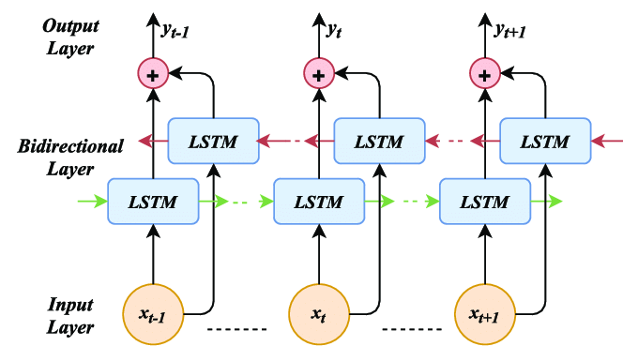

Figura 6 - Diagrama Representativo de uma LSTM Bidirecional. FONTE: A Deep Learning Approach for Human Activities Recognition From Multimodal Sensing Devices (2020)

### Vantagens e Desvantangens

Teoricamente, o uso desta arquitetura influencia, de forma positiva, significativamente na precisão do modelo pela sua capacidade de considerar não só o contexto passado, mas também o contexto futuro de cada ponto na sequência.

Embora as BiLSTMS’s possam ter um impacto significativo no desempenho do modelo, tambem apresentam algumas desvantagens que devemos considerar. O uso deste tipo de arquitetura tem um impacto considerável na complexidade computacional por serem muito mais complexas que as LSTM’s tradicionais. Também tem uma maior quantidade de parâmetros o que poderá levar ao aumento do consumo de memoria. Poderá existir um risco de Overfitting, especialmente em datasets pequenos, devido ao aumento de parâmetros que deve ser controlado com os respetivos métodos de contenção.

## Redes Neuronais Convolucionais

As convolution neural network (CNN são um tipo de redes neuronais que foram propostas pelo pesquisador francês Yann Lecun que se destacam pela eficácia obtida na análise de dados que estejam no formato ***grade.*** Tal como o nome indica, convolution, significa uma função matemática que deriva da integração de outras duas funções completamente distintas. A arquitetura das CNN deriva das ***Artificial Neural Networks (ANNs).*** Estes tipos de redes neuronais costumam trabalham sobre imagens e sinais de áudio, mas, no entanto, também existem outras vertentes que aplicam este conceito a dados de texto, séries temporais de dados e sequências de dados.

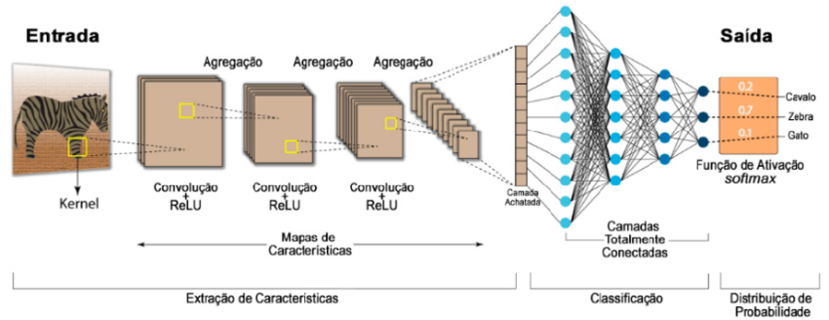

Figura 7 - Estágios e Camadas de uma Rede Neural Convolucional. FONTE: Adaptado de Kategaru (2020)

## Redes Convolucionais Unidimensionais

Redes convulsionais unidimensionais são uma variação das tradicionais que trabalham em duas dimensões. Neste formato, existe uma adaptação para este tipo de rede lidar com dados sequenciais em vez de operar com dados bidimensionais fazendo com que possa processar sequencias unidimensionais tais como texto e sinais de áudio.

### Estrutura e Funcionamento

Uma CNN pode ser dividida em três etapas principais: Convolution com função de ativação, Pooling e Fully-connected.

Na primeira camada, Convolution, é processada a operação que realiza a convulção dos dados de entrada. Ira ser aplicado um ***kernel,*** que se trata de um filtro, sobre o array de dados de entrada, que irá calcular o valor da convolução para depois utilizá-lo como o valor de uma célula do array de saída. Durante este processo, o ***kernel*** e deslocado por uma janela deslizante que foi predefinida pelo array que deu entrada. Os parâmetros utilizados pelos ***kernels*** são definidos durante o processo de treino exceto o parâmetro que controla da dimensão do ***kernel*** por se tratar de um híper parâmetro definido previamente ao processo de treino.

A segunda camada, Pooling, é bastante semelhante à camada convulcional tendo como principal objetivo diminuir o tamanho do espaço que é ocupado pelas variáveis convulsionais. Uma técnica bastante utilizada nesta etapa é o ***max-pooling*** que consiste em reduzir subpartes dos dados originais pelo maior valor encontrado nessas sub-regiões. Como estamos a trabalhar com sequencias unidimensionais e o polling precisa duas dimensões, podemos fazer um ***reshape*** do ***input shape*** para solucionar este problema.

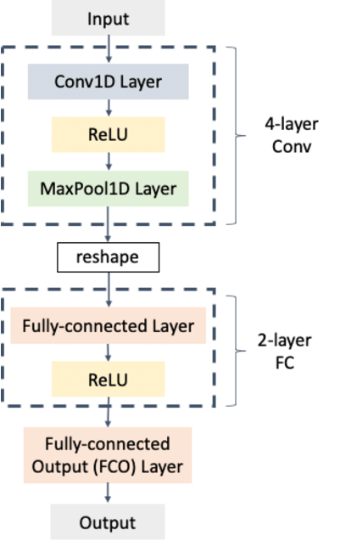

Figura 8 - Diagrama Ilustrativo de uma Implementação CNN 1D usando Max Pooling. FONTE: Predicting the Travel Distance of Patients to Access Healthcare using Deep Neural Networks (2021)

A última etapa da rede é a fully-connected que irá fornecer a probabilidade, no nosso problema, de a condução ser classificada como agressiva ou não agressiva.

### Vantagens e Desvantagens

As CNN’s, mais concretamente as Conv 1D, são menos honrosas computacionalmente que as LSTM’s tradicionais sendo mais rápidas de treinar e executar. Este tipo de arquitetura e extremamente eficaz na extração de padrões importantes em subsequências o que terá influência no resultado obtido. Como as CNN’s permitem-nos aplicar camadas de ***pooling***, a dimensão dos dados e reduzida o que faz com que a complexidade do modelo tambem acabe por reduzir evitando assim um potencias ***overfitting*** da rede. Mas a principal vantagem que se destaca entre as outras é a capacidade desta arquitetura se combinar com outras, como LSTM, para que aprimorar os resultados fazendo com que a escalabilidade seja possível.

Contudo, as Conv 1D também possuem desvantagens que devemos ter em conta na tomada de decisão da escolha do tipo de arquitetura a utilizar. Entre estas desvantagens está a limitação em capturar dependências de longo prazo, pois são projetadas para capturar padrões locais. A tarefa da escolha dos melhores Hiperparâmetros tambem pode um processo complexo e requer tomar uma abordagem tentativa erro. A eficácia das Conv 1D depende principalmente da estrutura de dados de entrada já que em casos onde os dados não possuam um padrão temporal ou sequencias que seja claro, as Conv 1D não irão produzir resultados precisos.

## Análise de Soluções

Tabela 3 - Tabela comparativa entre as diferentes arquiteturas

|  |  |  |  |  |
| --- | --- | --- | --- | --- |
| **Característica** | ***LSTM*** | **RNN** | **Conv1D** | **Bi-LSTM** |
| **Memória** | Sim | Não | Não | Sim |
| **Direcionalidade** | Unidirecional /Bidirecional | Unidirecional | Unidirecional | Bidirecional |
| **Treino** | Difícil | Fácil | Fácil | Difícil |
| **Long-term dependency learning** | Sim | Limitado | Não | Sim |
| **Capacidade de aprender dados sequenciais** | Sim | Sim | Limitado | Sim |
| **Captura de dependências temporais** | Sim | Sim | Não | Sim |
| **Complexidade computacional** | Alta | Média | Baixa | Alta |
| **Risco de Overfitting** | Médio | Baixo | Médio | Alto |
| **Capacidade de Processamento de Dados Grandes** | Alta | Média | Alta | Alta |
| **Integração com outras tecnologias** | Sim | Sim | Sim | Sim |

# Estado de arte

## Tecnologias e Ferramentas Atuais

A área de classificação de condução e análise comportamental ao volante tem evoluído significativamente nos últimos anos, impulsionada pelo avanço em tecnologias de inteligência artificial (IA) e aprendizado de máquina (ML). As principais tecnologias e ferramentas atualmente utilizadas neste campo incluem:

* Redes Neuronais
* Sensores de medição inercial
* GPS
* Técnicas de Pré-processamento de dados
* Ambientes de desenvolvimento e bibliotecas de IA
* Big Data
* Computação em Nuvem

## Tecnologias e Ferramentas Utilizadas

### Linguagens

##### Python

O Python é uma linguagem de programação amplamente usada em aplicações da Web, desenvolvimento de software, ciência de dados e machine learning (ML). Os desenvolvedores usam o Python porque é eficiente e fácil de aprender e pode ser executada em muitas plataformas diferentes. O software Python pode ser instalado gratuitamente e integra-se bem com todos os tipos de sistemas agilizando assim o desenvolvimento [1]. Resumidamente, Python é um conjunto de instruções que fornecemos sob a forma de um programa ao nosso computador para realizar qualquer tarefa especifica. É uma linguagem de programação que possui que possui propriedades como interpretação, é orientada a objetos e também de alto nível. Devido à sua sintaxe amigável para principiantes, tornou-se uma escolha clara para os desenvolvedores iniciantes. O principal foco por detrás da sua criação é facilitar a leitura e compreensão dos programadores, reduzindo também as linhas de código [2].

### Bibliotecas

##### os

‘os’ é uma biblioteca padrão do Python que fornece funcionalidades para interagir com o sistema operativo, como manipulação de arquivos e diretorias. É essencial para operações que envolvem o sistema de arquivos e outros aspetos dependentes sistemas.

##### math

‘math’ é uma biblioteca padrão que oferece funções matemáticas básicas, incluindo operações trigonométricas, logarítmicas e aritméticas. É amplamente utilizada para cálculos matemáticos em scripts Python.

##### NumPy

O NumPy é uma biblioteca fundamental para computação científica em Python. Proporciona suporte para arrays multidimensionais e funções matemáticas de alto nível para operarem nestes arrays, sendo essencial para operações numéricas eficientes.

##### pandas

O Pandas é uma biblioteca essencial para analisar dados, permitindo manipulação e análise de estruturas de dados como DataFrames. Oferece as ferramentas precisas para a leitura, transformação e agregação de dados, facilitando o trabalho com grandes conjuntos de dados.

##### Matplotlib

O Matplotlib é uma biblioteca de visualização de dados que permite a criação de gráficos estáticos, animados e interativos em Python. É amplamente utilizada para gerar visualizações detalhadas e personalizadas de dados.

##### Seaborn

O Seaborn é uma biblioteca baseada no Matplotlib que fornece uma interface de alto nível para a criação de gráficos estatísticos atraentes e informativos. Facilita a visualização de dados complexos de maneira percetível e estética.

##### TensorFlow

O TensorFlow é uma biblioteca de software de código aberto desenvolvida pelo Google, utilizada para construir e treinar modelos de Machine Learning e Deep Learning. É reconhecida pela flexibilidade e escalabilidade, permitindo a criação de uma variedade de modelos complexos em uma ampla gama de plataformas, desde dispositivos móveis até grandes clusters de servidores.

##### Keras

O Keras é uma biblioteca de código aberto em Python, especialmente dedicada ao Deep Learning. Destaca-se pela sua interface simplificada, que facilita a criação e treino de redes neurais artificiais. É compatível com o TensorFlow e oferece flexibilidade para desenvolver uma variedade de arquiteturas de redes neuronais.

* **keras.models.Sequential, load_model**: Classes e funções para criar e carregar modelos sequenciais.
* **keras.layers**: Inclui várias camadas usadas em redes neurais, como LSTM, Dense, Dropout, Conv1D, Flatten, Bidirectional, BatchNormalization.
* **keras.callbacks**: Contém ferramentas como EarlyStopping, ReduceLROnPlateau e ModelCheckpoint para otimizar e guardar modelos durante o treino.

##### scikit-learn

O Scikit-learn é uma biblioteca para Machine Learning em Python que oferece ferramentas eficientes para a construção e avaliação de dados.

* **metrics**: Inclui várias funções para avaliar a performance de modelos, como precision_score, f1_score, recall_score, accuracy_score, hamming_loss, jaccard_score, coverage_error, label_ranking_loss.
* **preprocessing**: Fornece métodos para pré-processamento de dados, como LabelEncoder.
* **model_selection**: Inclui funções para dividir os dados em conjuntos de treino e teste, como train_test_split.

##### Folium

O Folium é uma biblioteca para criar mapas interativos utilizando Leaflet.js, permitindo adicionar marcadores, camadas e plugins de maneira simples.

* **folium.plugins.MarkerCluster, FastMarkerCluster**: Plugins para agrupar marcadores em clusters, melhorando a visualização de mapas com muitos pontos de dados.
* **folium.plugins**: Outros plugins úteis para funcionalidades adicionais em mapas interativos.

### Plataformas

##### GitHub

O GitHub é uma plataforma online muito utilizada para controlo de versões de projetos. Foi nesta plataforma que guardamos as várias versões do projeto num repositória que ambos os desenvolvedores tinham acesso. Desta forma conseguíamos ter sempre o código atualizado e sincronizado facilitando assim o processo de desenvolvimento.

##### Lucidchart

O Lucidchart, um aplicativo de diagramação inteligente que corre na cloud, é um componente central da Suíte de colaboração visual da Lucid Software. Esta solução intuitiva de cloud oferece a possibilidade de colaborar em tempo real para criar fluxogramas, mockups, diagramas UML e muito mais [10]. Utilizamos o Lucidchart para criar os diagramas representativos das arquiteturas que desenvolvemos.

##### Microsoft Teams

O Microsoft Teams é uma aplicação de colaboração criada para trabalho híbrido para que uma equipa se mantenha informada, organizada e ligada, tudo num único local. Nesta ferramenta é possível criar uma equipa e canais para reunir pessoas e trabalhar em espaços focados com conversações e ficheiros [11]. Foi através desta plataforma que tivemos algumas das nossas reuniões e comunicamos com os nossos orientadores.

##### Visual Studio Code

O Visual Studio Code é um editor de código com suporte para operações de desenvolvimento como depuração, execução de tarefas e controlo de versões. O seu objetivo é fornecer apenas as ferramentas que um programador precisa para um ciclo rápido de construção de código e depuração e deixa fluxos de trabalho mais complexos para IDEs com recursos mais completos, como o Visual Studio IDE [12]. Foi neste editor que desenvolvemos o código para a nossa solução.

# Trabalhos Relacionados

Análise de projetos e estudos que têm objetivos ou metodologias semelhantes.

## Driving Behavior Classification Based on Sensor Data Fusion Using LSTM Recurrent Neural Networks

Este projeto visa a classificação de comportamentos de condução utilizando uma metodologia baseada na fusão de dados e sensores, mais concretamente utilizando RNN’s do tipo LSTM. Esta abordagem tem como finalidade identificar três classes distintas de condução: **normal**, **agressiva** e **sonolenta**.

### Metodologia Proposta

O processo de classificação da condução foi tratado como um problema de classificação de series temporais. Para cada instante ***T*** de uma viagem, uma janela sequencia ***S*** de dados de sensores foi classificada como sendo uma das três categorias de condução.

### Arquitetura do Modelo

O modelo que foi proposto denomina-se por Stacked-LSTM e consiste em duas camadas de células de memória, cada uma com 100 neurónios ocultos. Os dados de entradas incluem nove vetores com características vindas dos sensores internos do smartphone usado para os recolher. Os sensores utilizados e as respetivas características captadas foram os seguintes:

* Sensores de Inercia:
  + Aceleração ao longo dos eixos X, Y e Z.
  + Ângulos de rotação e inclinação.
* Sensor GPS:
  + Velocidade do veículo.
* Sensor da Câmera do Smartphone:
  + Distância para o veículo da frente.
  + Número de veículos detetados.

### Processo de Treino do Modelo

O processo de treino do modelo foi tratado como um problema de minimização da função de perda “Softmax”. O algoritmo de otimização utilizado foi o “Adam” com uma taxa de aprendizagem correspondente a 0,0025 juntamente com uma regularização L2 para prevenir overfitting.

### Dataset Utilizado

O conjunto de dados utilizado para o treino do modelo foi o “UAH-DriveSet”. Este dataset contem dados de várias viagens que foram capturadas através de um smartphone, que incluem medições dos sensores: acelerómetro, giroscópio, GPS e frames da câmera do smartphone.

Figura 9 - Software Utilizado para Capturar os Dados do UAH-driveset. FONTE: Driving behavior classification based on sensor data fusion using LSTM recurrent neural networks (2017)

### Preparação e Pré-processamento de Dados

Os dados retirados do dataset passaram por várias etapas de preparação e pré-processamento antes de seguirem para o modelo. Nesta etapa foi incluída a sincronização dos diferentes tipos de dados. Também foi feita a normalização das medições feitas pelos sensores e a respetiva segmentação das sequências adequadas para o modelo LSTM.

Figura 10 - Gráfico Ilustrativo do Resampling dos Dados. FONTE: Driving behavior classification based on sensor data fusion using LSTM recurrent neural networks (2017)

### Resultados Obtidos

Esta implementação obteve resultados bastante concisos visto ter conseguido alcançar com elevada precisão a classificação dos comportamentos de condução. A avaliação foi feita utilizando um conjunto de teste separado, e os resultados foram comparados com abordagens também já existentes, demonstrando assim a eficácia do modelo.

Figura 11 - Resultados da Matriz de Confusão da Implementação Proposta em Comparação com a Classificação de Comportamento de Condução Descrita pelo UAH-DriveSet. FONTE: Driving behavior classification based on sensor data fusion using LSTM recurrent neural networks (2017)

### Autores

**Khaled Saleh**

* Institute for Intelligent Systems Research and Innovation (IISRI), Deakin University, Australia

**Mohammed Hossny**

* Institute for Intelligent Systems Research and Innovation (IISRI), Deakin University, Australia

**Saeid Nahavandi**

* Institute for Intelligent Systems Research and Innovation (IISRI), Deakin University, Australia

<https://ieeexplore.ieee.org/document/8317835>

## Driving Behavior Classification Based on Oversampled Signals of Smartphone Embedded Sensors Using an Optimized Stacked-LSTM Neural Networks

### Metodologia Proposta

A metodologia proposta neste artigo é baseada na construção de um modelo LSTM otimizado para análise do tipo de condução, selecionando a melhor configuração e parâmetros em cada fase de desenvolvimento. Começa com a formulação do problema de classificação do comportamento do condutor e segue com o pré-processamento dos dados pertencentes ao dataset. Depois, uma arquitetura LSTM é desenvolvida para resolver o classificar a condução em duas tarefas de classificação: três classes (normal, sonolento e agressivo) e binária (agressivo e não agressivo).

### Arquitetura do Modelo

O modelo que foi proposto também foi uma Stacked-LSTM e consiste em duas camadas de células de memória, cada uma com 120 neurônios ocultos. As camadas utilizam a função de ativação ReLU e aplicam regularização L2 para evitar overfitting. A última camada do modelo é uma camada Softmax que recebe os vetores de características da segunda camada LSTM e produz uma pontuação de classificação para as três classes de comportamento de direção: normal, sonolento ou agressivo. Ao contrário de trabalhos anteriores que usaram uma janela de 64 vetores com nove características, este modelo usa uma janela de 16 vetores com 13 características.

### Processo de Treino do Modelo

No treino dos modelos, os dados foram divididos em conjuntos de treino e teste. O modelo é treinado usando a função de loss e o optimizador Adam, e os melhores parâmetros são selecionados com base no desempenho dos modelos sobre os dados de validação. Este processo tambem envolveu o uso de técnicas de oversampling para balancear o conjunto de dados e desta forma generalizar o modelo.

### Dataset Utilizado

O conjunto de dados utilizado para o treino do modelo também foi o “UAH-DriveSet”.

### Preparação e Pré-processamento de Dados

O pre-processamento dos dados envolveu várias etapas para preparar os dados que foram lidos dos sensores antes de estes alimentarem o modelo. Foi feita uma normalização, segmentação e aplicação de técnicas de oversampling para balancear das classes presentes no conjunto de dados. Estas etapas foram essenciais para melhorar a accuracy e a robustez do modelo.

### Resultados Obtidos

Os resultados obtidos nesta implementação mostram que o modelo LSTM alcançou uma alta precisão na classificação dos comportamentos de condução. As métricas de desempenho, como precisão, recall e F1-score, indicam que o modelo é extremamente eficaz em destingir e classificar comportamentos de condução, tanto na versão de classificação de três classes como na classificação binária.

### Autores

**Moayed A. Khodairy**

* Institute of Computing and Information Technology, King Abdulaziz University, Saudi Arabia
* Specialist in Analysis and Software Development at Saudi Electricity Company, Saudi Arabia

**Gibrael Abosamra**

* Institute of Computing and Information Technology, King Abdulaziz University, Saudi Arabia

https://ieeexplore.ieee.org/abstract/document/9312195

# Análise

## Análise dos sensores de dispositivos móveis

Os dispositivos moveis modernos, como smarthphone e tablets, estão equipados com uma variedade de sensores que permitem a captura de dados detalhados sobre o ambiente e os movimentos do dispositivo. Esses sensores são usados numa ampla gama de aplicações, desde jogos a navegação até classificação de condução. No contexto do nosso projeto sobre classificação de condução, utilizaremos o acelerómetro, giroscópio e GPS para recolher dados que ajudam a classificar padrões de condução.

### Definição e Função

Os sensores de dispositivos móveis são componentes eletrônicos que detetam e respondem a estímulos físicos do ambiente. Eles convertem esses estímulos em sinais elétricos que podem ser processados pelo dispositivo para diversas finalidades. No caso de smartphones, esses sensores são integrados em um único chip, o que permite que sejam compactos e eficientes em termos de energia.

### Tipos de Sensores Utilizados

Neste projeto, utilizamos três tipos principais de sensores:

* **Acelerômetro**
  + Função: Deteta mudanças na velocidade do dispositivo ao longo dos três eixos (x, y, z).
  + Aplicações: Útil para detetar movimentos lineares, como acelerações e travagens bruscas.
* **Giroscópio**
  + Função: Mede a taxa de rotação do dispositivo em torno dos três eixos (x, y, z).
  + Aplicações: Deteção de mudanças de direção e rotações, como curvas durante a condução.
* **GPS (Sistema de Posicionamento Global):**
  + Função: Fornece a localização geográfica precisa do dispositivo, além de informações sobre velocidade e direção.
  + Aplicações: Monitorar a posição do veículo em tempo real, calcular a velocidade média e traçar rotas.

## Análise da Aplicação de Recolha dos Dados

Para recolher os dados do IPL-Dataset foi utilizada uma aplicação que foi desenvolvida como parte de um Projeto Informático em que o principal objetivo é de rastrear comportamentos de condução através de dados capturados por sensores embutidos em dispositivos móveis como giroscópio, acelerómetro e GPS. Entre estes comportamentos, os mais importantes para o nosso projeto são: travagens bruscas, guinadas e acelerações repentinas.

## Análise dos datasets

Para este projeto optamos por usar dois datasets, o IPL-Dataset e o UAH-DRIVESET. Equanto o IPL-Dataset foi fornecido no começo do desenvolvimento, o UAH-DRIVESET foi descoberto durante a nossa pesquisa e optamos por usá-lo por constatarmos que é um dataset amplamente usado em trabalhos relacionado com este por ser bastante equilibrado no que toca à informação que possui.

Os datasets usados contêm valores de sensores durante uma viagem de carro, do ponto A ao ponto B. Estas valores são utilizadas para identificar diferentes tipos de manobras e comportamentos durante a condução.

### IPL-Dataset

O IPL-Dataset é o dataset gerado pela App anteriormente descrita. O dataset possui informações capturadas pelos sensores durante viagens que foram feitas pelos desenvolvedores. Este dataset pode ser armazenado em formatos JSON ou CSV.

##### Estrutura dos Dados

* + **Aceleração (**m/s2): Eixos X, Y, Z
  + **Giroscópio (°/s):** Eixos Roll, Pitch, Yaw
  + **GPS:** Latitude, Longitude
  + **Speed:** Velocidade atual em km/h.
  + **Timestamp:** Data e hora associada aos dados dos sensores

### UAH-DRIVESET

O UAH-DriveSet é uma coleção pública de dados captados pela DriveSafe, uma aplicação de monitorização de condução, que foi utilizada por vários condutores em diferentes ambientes. Este conjunto de dados tenta facilita o progresso no campo da análise dos comportamentos de condução, fornecendo uma grande quantidade de variáveis ​​que foram capturadas e processadas por todos os sensores e capacidades de um smartphone durante os testes de condução independentes realizados. A aplicação foi usada por 6 condutores em veículos diferentes, realizando 3 tipos de comportamentos diferentes (normal, sonolento e agressivo) em dois tipos de estradas (autoestrada e estrada nacional), resultando em mais de 500 minutos de condução natural com os dados brutos associados e dados adicionais.

##### Estrutura dos Dados

* + **Aceleração (**m/s2): Eixos X, Y, Z
  + **Giroscópio (°/s):** Eixos Roll, Pitch, Yaw
  + **GPS:** Latitude, Longitude, Velocidade (km/h), Altitude, Precisão Vertical e Horizontal, Course
  + **Câmera:** Deteção de faixa, Deteção de veículos

accelerometerXAxis: Float - Measures acceleration along the X-axis.

accelerometerYAxis: Float - Measures acceleration along the Y-axis.

accelerometerZAxis: Float - Measures acceleration along the Z-axis.

gyroscopeXAxis: Float - Measures angular velocity along the X-axis.

gyroscopeYAxis: Float - Measures angular velocity along the Y-axis.

gyroscopeZAxis: Float - Measures angular velocity along the Z-axis.

latitude: Float - Represents geographical latitude coordinates.

longitude: Float - Represents geographical longitude coordinates.

# Planeamento

Neste capítulo, iremos abordar o planeamento do nosso projeto, dando destaque inicial aos requisitos funcionais e não funcionais que determinam as características e padrões de desempenho essenciais para a criação da nossa solução.

Os requisitos funcionais especificam as características essenciais que o sistema deve ter, como a aquisição e processamento de dados, o treino do modelo, a classificação, a interface e o relatório com os resultados para posterior análise.

Os requisitos não funcionais, por sua vez, determinam os atributos de qualidade que o sistema precisa de possuir, tais como desempenho, escalabilidade, confiabilidade e manutenibilidade. Estes requisitos são essenciais para garantir que o sistema funcione de forma sólida e precisa.

Ao estabelecer claramente estes pré-requisitos, criamos uma base robusta para a construção e execução da solução, assegurando que todos os recursos e padrões de desempenho sejam cumpridos de maneira organizada e metódica.

## Requisitos Funcionais

### Aquisição de Dados

A solução deve permitir a integração com dados no formato JSON e XLSX.

### Processamento de Dados

A solução deve ser capaz de preprocessar os dados de entrada, incluindo normalização, limpeza e transformação dos dados para se adequarem ao modelo desenvolvido.

### Treino do Modelo

A solução precisa de usar algoritmos para construir modelos de classificação baseados em LSTM. Deve ainda ser possível fazer ajustes nos hiperparâmetros do modelo para melhorar o seu desempenho.

### Classificação

A solução precisa de ter a capacidade de classificar o comportamento do condutor com elevado grau de precisão e de confiança.

### Relatórios e Análises

A solução deve criar relatórios minuciosos sobre o desempenho da classificação, incluídos gráficos e outros métodos de visualização de resultados. É necessário oferecer análises percetíveis e visualizações intuitivas dos resultados obtidos,

## Requisitos Não Funcionais

### Desempenho

Para garantir classificações rápidas, é necessário que o sistema seja eficiente e consiga produzir resultados fiáveis no menor espaço de tempo.

### Escalabilidade

Deve possibilitar a inclusão de novos algoritmos ou algoritmos de classificação no futuro sem precisar de mudanças substanciais.

### Manutenibilidade

A estrutura deve ser planeada de maneira modular para tornar mais fácil a manutenção e atualização dos elementos, que compõem o código, separadamente.

## Arquitetura da Solução

A arquitetura que desenvolvemos para a nossa solução pode ser descrita visualmente na figura 12.

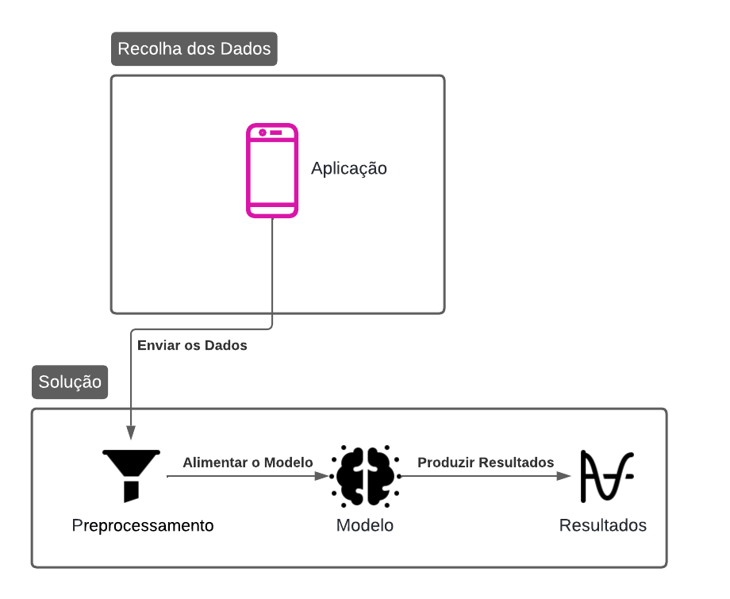

Figura 12 - Arquitetura do protótipo

A nossa proposta de solução baseia-se numa arquitetura modelar, projetada para receber um dataset com dados de sensores de um smartphone, processá-los e gerar resultados. A arquitetura combina várias etapas que colaboram entre si, garantindo uma operação o mais eficiente possível.

* Componentes:
  + Recessão do dataset: Os dados são recebidos pela solução podendo esta suportar formato XML ou JSON.
  + Preprocessamento: Esta etapa envolve a limpeza, transformação e preparação dos dados provenientes do dataset para que possam ser usados pelo modelo LSTM. É essencial para garantir que os dados estejam no melhor formato possível pois podem ter impacto direto nos resultados obtidos.
  + Modelo: O núcleo da nossa arquitetura é o modelo pois é ele que ira aprender a classificar os comportamentos de condução. Ele recebe os dados pré-processados e realiza análises complexas para identificar padrões e prever resultados futuros.
  + Resultados: Após as tarefas realizadas pelo modelo, a rede é submetida a testes que irão avaliar o desempenho da mesma. Os resultados são apresentados de forma compreensível para os utilizadores, com recurso a gráficos e tabelas para uma melhor visualização.
* Ligações:
  + Aplicação ↔ Preprocessamento: A aplicação envia os dados captados pelos sensores para a etapa de preprocessamento, onde são preparados para o modelo.
  + Preprocessamento ↔ Modelo: Os dados tratados servirão de alimento para a rede neural, onde são processados para gerar previsões.
  + Modelo ↔ Resultados: Os resultados das análises realizadas pelo modelo são organizados e apresentados de maneira acessível aos utilizadores finais.

# Arquiteturas propostas

Para abordar a tarefa de classificação de condução com base nos dados dos sensores de smartphones, propomos o uso de várias arquiteturas de redes neurais LSTM, cada uma com suas vantagens específicas para lidar com dados temporais. As arquiteturas propostas são: Stacked LSTM, Bidirectional LSTM e Convolutional LSTM. Todas as arquiteturas seguem os mesmos processos descritos no Capítulo 9, mudando apenas a forma como modelo é construído. A seguir, detalharemos cada uma dessas arquiteturas.

## Stacked LSTM

### Introdução ao Stacked LSTM

Uma Stacked LSTM consiste em várias camadas de LSTMs sobrepostas uma sobre a outra. Essa estrutura em camadas permite que o modelo aprenda representações hierárquicas dos dados sequenciais, onde cada camada pode capturar diferentes níveis de abstração temporal.

### Estrutura da Stacked LSTM

1. Entrada: Dados preprocessados
2. Camadas LSTM
   1. Primeira Camada: Recebe a sequência de entrada e aprende as representações iniciais dos dados temporais.
   2. Camadas intermédias: Cada camada subsequente recebe a saída da camada anterior, permitindo modelar padrões mais complexos e abstrações de longo prazo.
   3. Última Camada LSTM: Produz a representação final da sequência temporal, integrando informações de todas as camadas anteriores.
3. Camadas Densa (Fully connected Layer): Ligar a saída da última camada LSTM a uma ou mais camadas densas.
4. Camada de saída: Camada densa cujo número de neurónios corresponde ao número de classes que o modelo precisa de prever.

## Bidirectional LSTM

### Introdução ao Bidirectional LSTM

A Bidirectional LSTM é uma variação das redes LSTM que processa a sequência de dados em duas direções: do passado para o futuro e do futuro para o passado. Essa abordagem permite que o modelo capture melhor as dependências temporais nos dados, utilizando informações contextuais de ambas as direções.

### Estrutura da Bidirectional LSTM

1. Entrada: Dados preprocessados.
2. Camadas Bidirectional LSTM:
   1. Camada Direcional Frontal: Processa a sequência de entrada na ordem original, aprendendo representações temporais avançadas.
   2. Camada Direcional Reversa: Processa a sequência na ordem inversa, permitindo que o modelo capture padrões que podem depender de informações futuras.
   3. Concatenação de Saídas: As saídas das duas direções são concatenadas para formar uma representação mais rica e contextualizada da sequência.
3. Camadas Densa (Fully connected Layer): Conecta a saída concatenada a uma ou mais camadas densas.
4. Camada de saída: Camada densa cujo número de neurônios corresponde ao número de classes que o modelo precisa prever.

## Convolutional LSTM

### Introdução ao Convolutional LSTM

A Convolutional LSTM combina as capacidades das camadas convolucionais e LSTM para lidar com dados sequenciais com características espaciais. Essa arquitetura é especialmente útil quando os dados temporais têm uma estrutura espacial, como séries temporais multivariadas que podem ser vistas como imagens ao longo do tempo.

### Estrutura da Convolutional LSTM

1. Entrada: Dados preprocessados com estrutura espacial-temporal.
2. Camadas Convolucionais (Conv1D):
   1. Primeira Camada Conv1D: Aplica filtros convolucionais para extrair características locais dos dados temporais.
   2. Camadas Convolucionais Adicionais: Podem ser adicionadas para capturar características mais complexas e abstrações espaciais.
   3. Camadas LSTM: Após a extração das características espaciais, as camadas LSTM processam as representações temporais.
   4. Primeira Camada LSTM: Modela dependências temporais a curto prazo.
   5. Camadas LSTM Intermédias: Cada camada subsequente captura padrões temporais mais complexos.
   6. Última Camada LSTM: Produz a representação final das dependências temporais.
3. Camada de Saída: Camada densa cujo número de neurônios corresponde ao número de classes que o modelo precisa prever, com ativação sigmoid.

# Desenvolvimento

Este capítulo aborda o desenvolvimento teórico e pratico do projeto, assim como as principais decisões tomadas em função do mesmo.

Como o referido anteriormente, este projeto assenta em duas grandes componentes, a componente de Pesquisa e a componente de Implementação.

## Implementação

A implementação deste projeto passa por várias etapas crucias que vão desde as descrições até a compilação e treino do modelo. Esta secção irá detalhar cada um dos processos de implementação da solução, fornecendo uma visão abrangente sobre o processamento e a análise dos dados obtidos, além das técnicas de classificação e normalização utilizadas.

Para facilitar a compreensão de cada um dos processos, utilizamos diagramas para descrever a implementação de cada uma das fases. A tabela que se segue tem como propósito ajudar a interpretar os diagramas, proporcionando uma visão organizada dos esquemas de cores utilizados nos mesmos:

Tabela 4 - Glossário de Cores Utilizadas nos Diagramas Ilustrativos

|  |  |
| --- | --- |
| **Cor** | **Significado** |
| **Amarelo** | Utilizado para identificar funções importantes. |
| **Azul** | Utilizado para indicar conjuntos de dados de entrada ou saída. |
| **Verde** | Indica estados positivos ou comportamentos classificados como agressivos. |
| **Vermelho** | Indica estados negativos ou comportamentos classificados como não agressivos. |
| **Roxo**  **Rosa**  **Azul-Turquesa** | Cores utilizadas para representar diferentes tipos de sensores utilizados na captação dos dados. |
| **Castanho** | Utilizado para identificar a classificação dos dados. |
| **Laranja** | Cor utilizada para identificar threshold. |

## Primeira Abordagem

### Descrição e Caracterização dos Dados

Os dados fornecidos têm por base um dataset em formato CSV que contêm várias características relacionadas com a condução. Estas características serão utilizadas para identificar diferentes tipos de manobras e comportamentos durante a condução.

##### Estrutura dos Dados

* **Tempo**: Timestamp da recolha dos dados
* **Velocidade**: Medida em km/h
* **Aceleração**: Medida em m/s2
* **Latitude e Longitude**: Coordenadas GPS

##### Sensores Utilizados

* **Acelerómetros**: Eixos X, Y, Z
* **Giroscópio**: Eixos X, Y, Z

### Tratamento dos Dados

Os dados foram processados para identificar e organizar diferentes manobras de condução como:

* Aceleração e desaceleração súbita
* Curvas e mudanças de faixa
* Paragens e arranques bruscos

##### Processo de Tratamento de Dados

O processo de Tratamento inicia-se com a captação de dados através de seis sensores, três giroscópios e três acelerómetros, um para cada eixo. Os acelerómetros medem a aceleração ao longo dos eixos X, Y e Z e os giroscópios medem a velocidade angular ao longo desses mesmos eixos.

Com a captação dos dados feita, aplicamos uma função que separa os valores positivos dos negativos para evitar que possíveis valores negativos possam influenciar no desempenho do modelo. Ficamos assim com duas colunas, uma coluna onde só são armazenados os valores positivos e outra em que só são armazenados os valores negativos recolhidos pelos respetivos sensores.

Por fim estas duas colunas são organizadas num array 2D que é composto por 12 elementos no total, 6 elementos positivos e os 6 elementos negativos correspondentes aos dados processados pelos sensores.

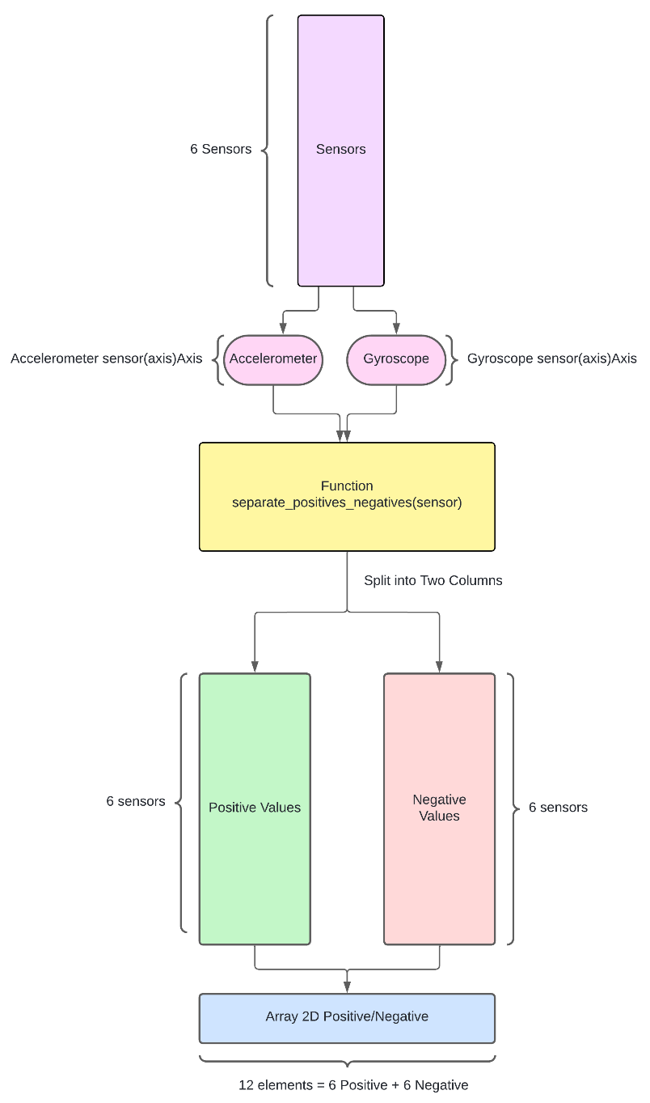

Figura 13 - Diagrama Ilustrativo do Tratamento dos Dados

### Classificação dos Dados

Para efetuar a classificação dos dados foi feita uma função denominada por ***y_classification.*** Esta função recebe um conjunto de dados e um **treshold** e retorna uma matriz binária que indica se os valores em cada coluna excedem esses **treshold.**

##### Descrição dos Parâmetros de Entrada

* **Data**: Matriz de dados de entrada, onde cada coluna representa um sensor específico.
* **Treshold:** Valor percentual usado para determinar o limiar acima do qual os dados serão classificados como 1.

##### Processo de Classificação dos Dados

O processo de classificação dos dados inicia-se com a entrada de dois parâmetros, Data e o threshold, para a função **‘y_classification(data, threshold)’**.

A função **‘y_classification’** tem como objetivo classificar os dados de forma booleana, ou seja, 1 para agressivo e 0 para não agressivo. Para isso, a função começa por inicializar um vetor que irá servir de output no final do processo de classificação. Após isso irá ser feito um **loop** que percorre todas as **12 colunas** e que irá calcular o valor máximo de cada coluna dos dados já tratados no tópico anterior, utilizando uma função da biblioteca Numpy denominada por **‘np.max(data[:, col])’**. Com o valor máximo de cada coluna calculado, efetuamos o cálculo do **‘threshold_pos’**, sendo este nada mais que o produto do valor máximo de cada coluna pelo valor do thresholdfornecido como parâmetro de entrada, ou seja, **‘max_value * threshold’**.

Depois de termos calculado o **‘threshold_pos’**, a classificação dos dados e feita como:

* Se o valor dos dados for maior ou igual ao **‘threshold_pos’**, o dado irá ser classificados como **1**, ou seja, **agressivo**.
* Se o valor dos dados for menor que **‘threshold_pos’**, o dado irá ser classificados como **0**, ou seja, **não agressivo**.

Por fim, com os dados já classificados, é retornado o vetor inicializado no início da função contendo esses mesmos dados.

|  |
| --- |
| Figura 14 - Diagrama Ilustrativo Da Classificação dos Dados |

### Normalização dos Dados

Foi feita uma normalização dos dados que permitiu garantir que os diferentes tipos de dados fossem comparáveis e melhorar o desempenho do modelo. Esta normalização envolveu:

* **Escalonamento**: Ajustar os valores de cada variável para um intervalo comum compreendido entre [0, Max Value de cada Conjunto de Sensores]

##### Processo de Normalização dos Dados

O processo de normalização de dados começa com a aplicação da função ‘**max_of_vectors**’ que pode ter duas variações:

* Para o acelerómetro, onde os parâmetros de entrada são os: **‘turnRightX’, ‘turnLeftX’, ‘accelY’, ‘breakY’, ‘positiveZ’, ‘negativeZ’**;
* Para o giroscópio, em que os parâmetros de entrada são: **‘gyrPositiveX’, ‘gyrNegativeX’, ‘gyrPositiveY’, ‘gyrNegativeY’,’ gyrPositiveZ’ e**

**‘gyrNegativeZ’**

O objetivo desta função e juntar todas as colunas de entrada e combina-las num vetor único calculando depois o valor máximo deste vetor. O resultado final é o retorno do valor máximo do acelerómetro ou do giroscópio que irá ter como papel o parâmetro de entrada da função **‘normalize_between_0_and_max_v2(data, max_value)’.**

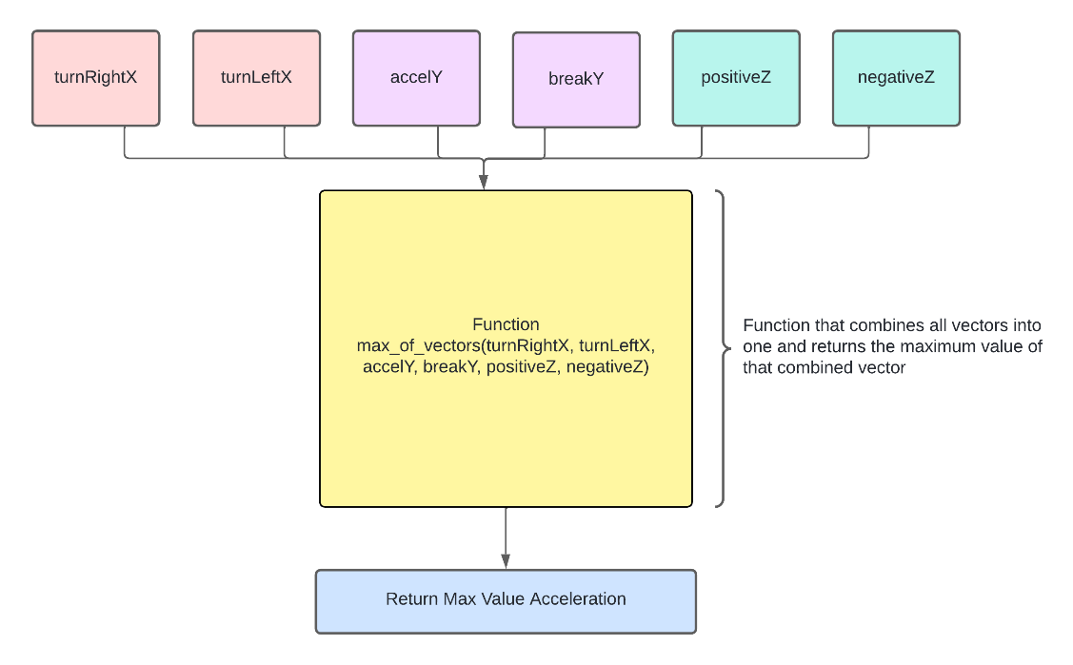

**Figura 15** - Diagrama Ilustrativo Da Função Max Of Vectors Aplicada ao Acelerometro

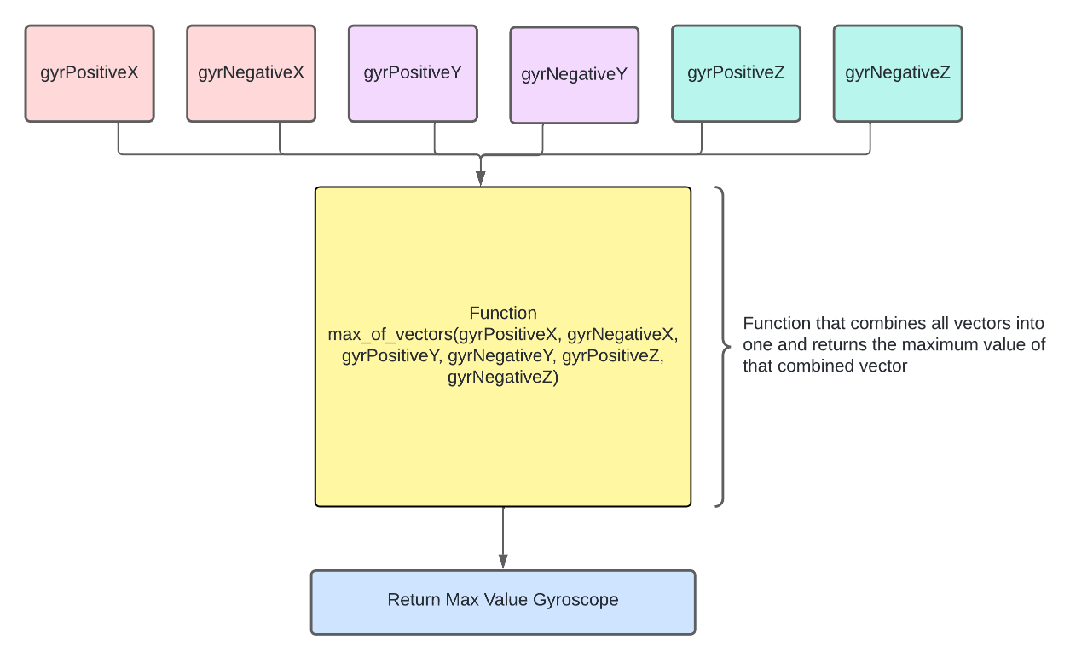

Figura 16 - Diagrama Ilustrativo Da Função Max Of Vectors Aplicada ao Giroscópio

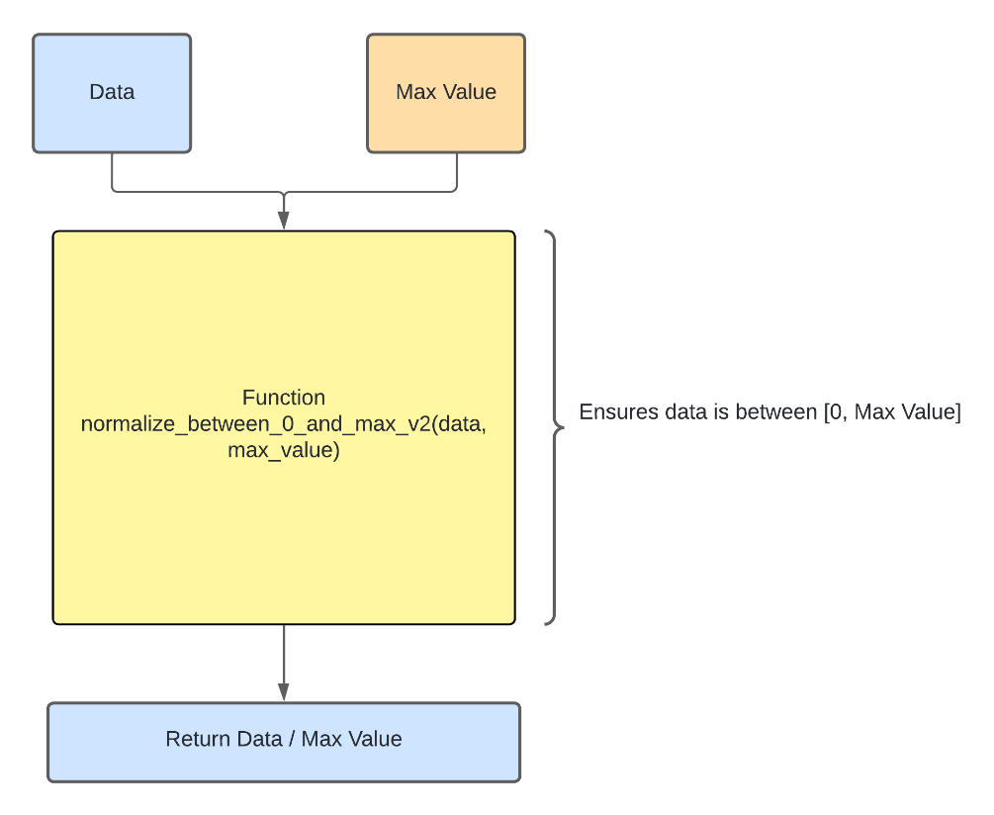

Figura 17 - Diagrama Ilustrativo da Normalização dos Dados

### Representação Visual dos Dados

Para uma melhor análise das manobras gravadas no dataset, utilizamos a Biblioteca Folium para criar um mapa interativo. Adicionamos um cluster de marcadores ao mapa para agrupar visualmente eventos próximos.

Foram então adicionados marcadores para cada posição de cada manobra efetuada, diferenciados por cores para representar diferentes tipos de manobras. A Figura 9 e Figura 10 representam estas visualizações dos conjuntos de dados:

Figura 18 - Gráfico de manobras do dataset

Figura 19 - Gráfico de manobras, com zoom, do dataset

### Separação dos Dados em Treino e Teste

Os dados foram divididos em conjuntos de treino e teste para avaliar a performance do modelo. Esta divisão foi feita na seguinte proporção:

* **80%**: Dados para Treino
* **20%**: Dados para Teste

##### Processo de Separação dos Dados

Para a divisão dos dados em conjuntos para treino e teste, foi utilizada a função **‘split_train_test(data, test_size=0.2)’**, que tem como parâmetros de entrada a data e o tamanho que a sequencia de dados de teste irá ter. Este tamanho tem influência direta no tamanho da sequencia de treino, pois se o ‘**test_size=0.2’** significa que **20%** dos dados serão utilizados para o modelo realizar os testes, o que faz com que a sequencia de treino tenha como tamanho **0.8**, ou seja **80%** dos dados.

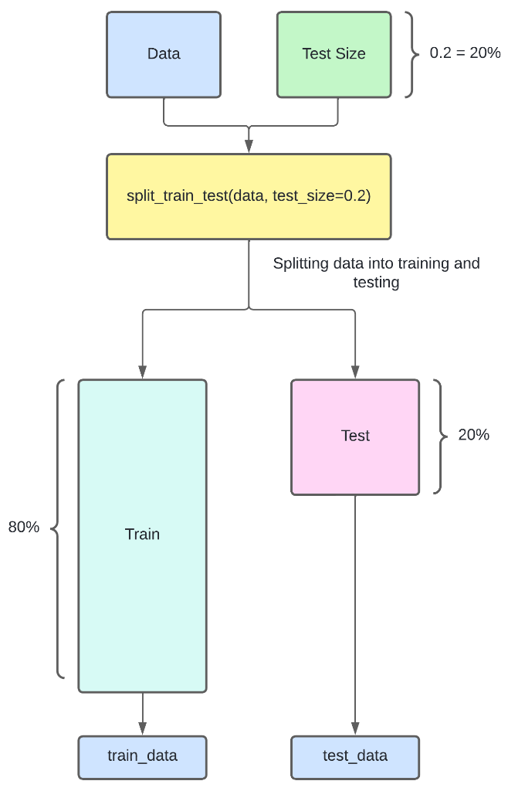

Figura 20 - Diagrama Ilustrativo da Separação dos Dados

### Criação dos Modelos

Para a criação do modelo, utilizamos uma abordagem baseada em RNN, mais concretamente a arquitetura LSTM.

##### StackedLSTM

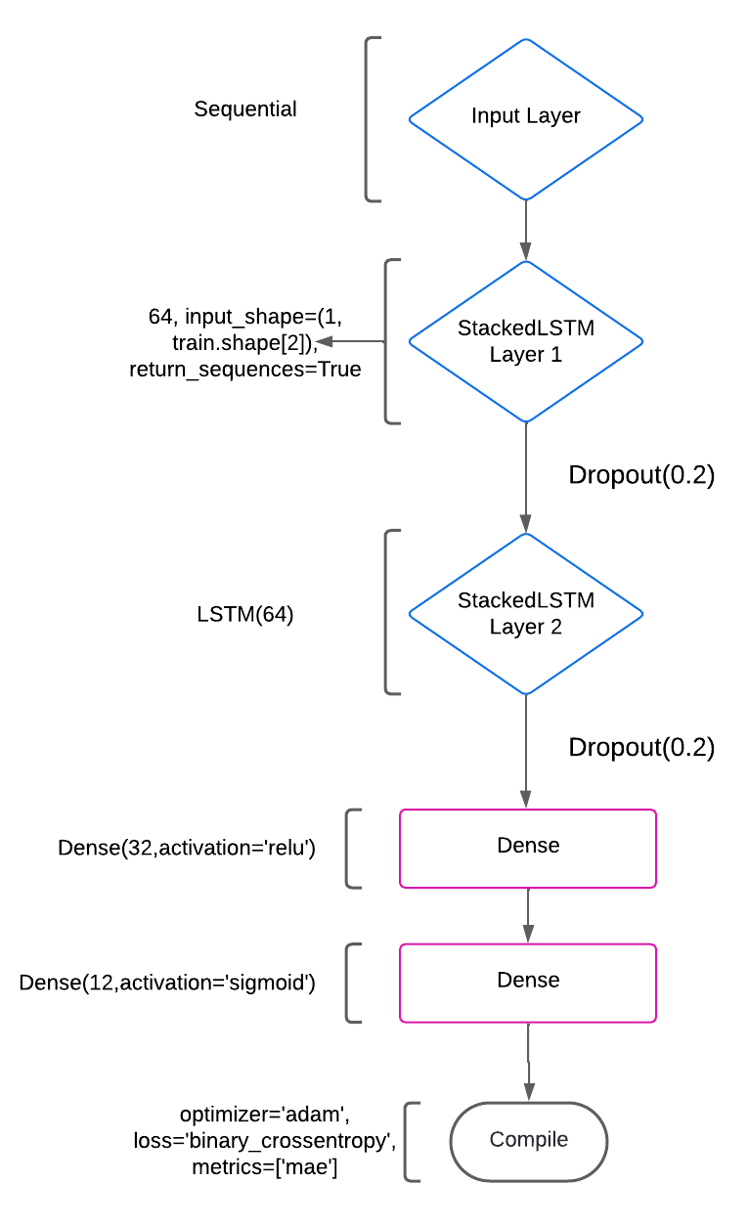

Figura 21 - Diagrama ilustrativo da estrutura do modelo StackedLSTM

##### BidirectionalLSTM

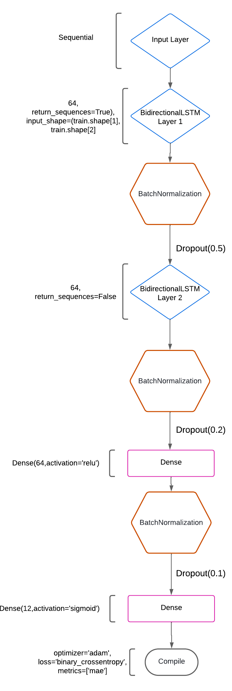

Figura 22 - Diagrama ilustrativo da estrutura do modelo BidirectionalLSTM

##### Convolutional LSTM

* Sequential Model
  + Um modelo sequencial que organiza camadas de forma linear.
* Conv1D Layer
  + Adiciona uma camada de convolução unidimensional com 64 filtros e tamanho de kernel 1. Ativação ReLU é usada para introduzir não-linearidade. A camada espera uma entrada com a forma (train.shape[1], train.shape[2])
* BatchNormalization Layer
  + Normaliza a ativação da camada anterior para acelerar o treino e melhorar a estabilidade da rede.
* Dropout Layer
  + Desativa uma % das unidades da camada anterior aleatoriamente para prevenir overfitting.
* LSTM Layer (256 units, return_sequences=True)
  + Adiciona uma camada LSTM com 256 unidades, retornando a sequência completa de saída para a próxima camada. LSTM é usada para capturar dependências temporais em dados sequenciais.
* LSTM Layer (128 units):

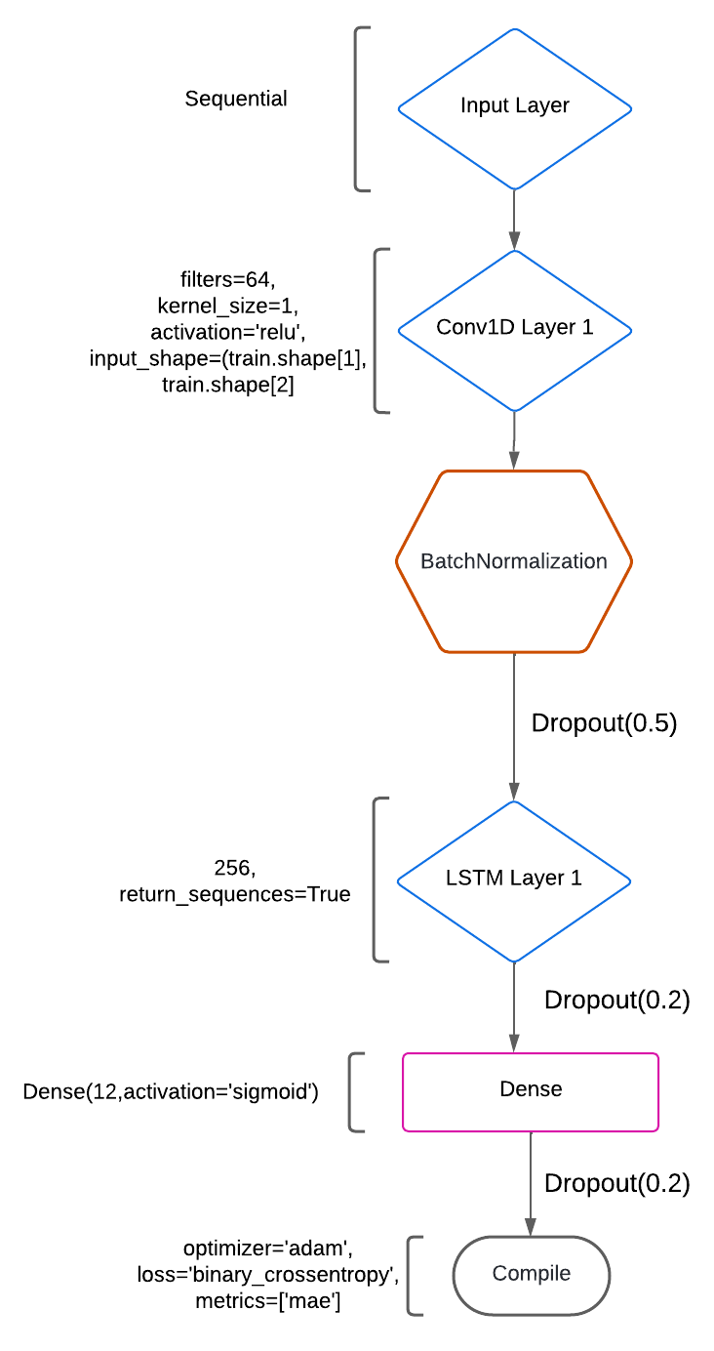

Figura 23 - Diagrama ilustrativo da estrutura do modelo ConvolutionalLSTM

##### Compilação e Treino

O modelo é compilado utilizando o optimizador ***Adam*** e a função de perda***Mean Squared Error.***

model_lstm.compile(loss='mean_squared_error', optimizer='adam')

early_stop = EarlyStopping(monitor='loss', patience=5, verbose=1)

## Segunda Abordagem – IPL Dataset

Na segunda abordagem, foi utilizado o IPL-Dataset para classificar manobras de condução em diferentes cenários, como aceleração, travagem e interseções. As manobras foram previamente categorizadas como "Slow", "Normal" ou "Aggressive". O processo incluiu a normalização dos dados, o tratamento das séries temporais e a aplicação de técnicas de Machine Learning para analisar o comportamento de condução com base em dados de sensores como acelerômetros, giroscópios e GPS. O objetivo principal foi identificar padrões que pudessem distinguir diferentes estilos de condução.

### Descrição e Caracterização dos Dados

Os dados fornecidos no dataset IPL-Dataset contem curtas gravações de manobras ou cenários comuns de condução como Aceleração, Travagem e Interseções. As manobras foram categorizadas antes do iniciar a gravação como Slow, Normal e Aggressive.

##### Sensores Utilizados

* **Acelerómetros**
* **Giroscópio**
* **GPS**

##### Estrutura dos Dados

* **Acelerômetro:** Medidas de aceleração nos eixos X, Y, Z (em m/s²)
* **Giroscópio:** Medidas angulares nos eixos X, Y, Z (em graus/segundo)
* **Latitude e Longitude**: Coordenadas GPS
* **Tempo**: Timestamp da recolha dos dados
* **Velocidade**: Medida em km/h

### Tratamento dos Dados

Os dados foram processados com o objetivo de classificar sequências temporais de diferentes cenários de condução. A abordagem consistiu em várias etapas de pré-processamento para garantir a qualidade e consistência dos dados antes de serem usados para treinar os modelos.

##### Processo de Tratamento de Dados

O processo de tratamento dos dados segue os seguintes passos:

1. Importação dos Cenários:

Os dados de diferentes cenários (como Aceleração, Travagem e Interseções) foram importados para os dois carros usados no estudo (BMW e Honda).

1. Limpeza e Estruturação dos Dados:

Durante a importação, as colunas irrelevantes como timestamp, id, e createdAt foram removidas.

1. Aplicação de Rolling Window:

Para reduzir o ruído nos dados, foi aplicada uma técnica de Rolling Window, com uma janela de tamanho 3, centrada, nas colunas dos acelerômetros e giroscópios. Esta técnica suaviza as flutuações bruscas nos dados, resultando em medições mais estáveis.

1. Normalização dos Dados:

Após a suavização dos dados, foi aplicada uma normalização nas colunas do acelerômetro e giroscópio, escalando os valores para um intervalo entre 0 e 1. Esta etapa é fundamental para melhorar a performance do modelo e aumentar a precisão do mesmo.

1. Criação de Sequências Temporais:

Os dados foram então estruturados em sequências temporais com uma janela de tamanho 16, com um deslocamento de 1. A etiqueta associada a cada sequência foi definida como a mais frequente dentro daquela janela.

1. Divisão dos Dados:

Os dados foram divididos em conjuntos de treino, teste e validação, com proporções de 70%, 20% e 10%, respetivamente. Essa divisão foi feita de forma estratificada para garantir que a distribuição das classes fosse consistente em todos os conjuntos.

* **70%**: Treino
* **20%**: Teste
* **10%**:Validação

1. Codificação de Etiquetas:

As etiquetas de classe (Slow, Normal, Aggressive) foram codificadas utilizando o LabelEncoder da biblioteca sklearn, transformando as etiquetas categóricas em valores numéricos que podem ser interpretados pelo modelo.

1. Gravar os Dados Pré-processados:

Os dados processados e as etiquetas foram guardadas em arquivos CSV e NPZ para serem analisados e utilizados posteriormente.

### Modelos

##### StackedLSTM

**Descrição do Modelo**

O modelo Stacked LSTM (Long Short-Term Memory) foi projetado para a classificação de sequências temporais com base nos dados de sensores do IPL-Dataset. As LSTMs são uma forma de redes neurais recorrentes (RNNs) particularmente eficazes em tarefas onde é necessário lembrar de informações ao longo de sequências. A arquitetura empilhada envolve múltiplas camadas LSTM, o que permite ao modelo capturar padrões mais complexos nas séries temporais dos dados de condução.

**Arquitetura da Rede**

* Entrada: A entrada do modelo foi configurada para aceitar sequências temporais de comprimento 16 e 8 atributos (dados normalizados dos acelerômetros e giroscópios nos três eixos, mais latitude e longitude).
* Camadas LSTM Empilhadas: O modelo utiliza três camadas LSTM empilhadas, cada uma com 32 unidades. Cada uma dessas camadas é seguida por uma camada de Batch Normalization para estabilizar e acelerar o treino, garantindo que as distribuições dos dados em cada mini-batch permaneçam consistentes.
  + A primeira camada LSTM processa a sequência e passa a saída para a próxima camada.
  + A segunda camada LSTM adiciona profundidade ao modelo, processando a saída da camada anterior.
  + A terceira camada LSTM retorna uma sequência de saída final que é processada pela camada densa.
* Camada de Dropout: Após a última camada LSTM, foi adicionada uma camada de Dropout com uma taxa de 0.4 para reduzir o risco de overfitting, o que envolve desligar aleatoriamente uma fração das unidades de rede durante o treino.
* Camada de Saída: Os dados processados pelas camadas LSTM são então passados por uma camada densa com função de ativação softmax, que produz as probabilidades para cada uma das três classes: Slow, Normal, Aggressive.

##### BidirectionalLSTM

**Descrição do Modelo**

O modelo Bidirectional LSTM (Long Short-Term Memory Bidirecional) é uma arquitetura de rede neural recorrente (RNN) projetada para lidar com tarefas que envolvem sequências temporais. Ao contrário das LSTMs tradicionais, que processam as sequências de dados em uma única direção (normalmente da esquerda para a direita, do passado para o futuro), o Bidirectional LSTM processa a sequência de dados em ambas as direções: do início ao fim e do fim ao início. Isso permite que o modelo capture tanto as informações passadas quanto as futuras em qualquer ponto da sequência.

**Arquitetura da Rede**

* Entrada: Idêntico à Stacked LSTM, a entrada do modelo foi configurada para aceitar sequências temporais de comprimento 16 e 8 atributos.
* Camadas LSTM Bidirecionais: O modelo utiliza três camadas LSTM bidirecionais, cada uma com 64 unidades. Cada uma dessas camadas é seguida por uma camada de Batch Normalization e Dropout para prevenir overfitting e acelerar o treino.
  + A primeira camada LSTM bidirecional processa a sequência e passa a saída para a próxima camada.
  + A segunda camada também é LSTM bidirecional e adiciona profundidade ao modelo.
  + A terceira e última camada LSTM bidirecional retorna uma sequência de saída final que é processada pela camada densa.
* Camada de Saída: Após as camadas LSTM, os dados passam por uma camada densa com função de ativação softmax, que produz a probabilidade para cada uma das três classes: Slow, Normal, Aggressive.

##### Compilação e Treino

Os modelos foram compilados utilizando o otimizador Adam e a função de perda Sparse Categorical Entropy, adequada para problemas de classificação com múltiplas classes. O treino dos modelos foi conduzido com um número máximo de 150 épocas e um batch de tamanho 16, utilizando callbacks como EarlyStopping, ReduceLROnPlateau e ModelCheckpoint para monitorar e ajustar automaticamente hiperparâmetros.

# Testes e Resultados

## Objetivos dos Testes

O principal objetivo dos testes é avaliar a precisão e a robustez do modelo LSTM classificador de condução, garantindo que ele possa ser aplicado eficazmente em cenários reais.

## Métricas de Avaliação

As métricas utilizadas para avaliar o desempenho dos modelos incluem:

### **Acurácia**

A acurácia é a métrica mais intuitiva e simples para avaliação de modelos de classificação. É definida como a razão entre o número de previsões corretas e o número total de previsões. A fórmula é dada por:

* TP (True Positives) são os verdadeiros positivos,
* TN (True Negatives) são os verdadeiros negativos,
* FP (False Positives) são os falsos positivos,
* FN (False Negatives) são os falsos negativos.

### **Precisão**

A precisão mede a proporção de verdadeiros positivos entre todas as instâncias que foram classificadas como positivas. É uma métrica importante quando o custo de falsos positivos é alto. A fórmula é dada por:

* TP (True Positives) são os verdadeiros positivos,
* FN (False Negatives) são os falsos positivos.

### Recall (Sensibilidade)

O recall mede a proporção de verdadeiros positivos entre todas as instâncias que são realmente positivas. É uma métrica crucial quando o custo de falsos negativos é alto. A fórmula é dada por:

* TP (True Positives) são os verdadeiros positivos,
* FN (False Negatives) são os falsos negativos.

### F1-Score

O F1 Score é a média harmônica da precisão e do recall, proporcionando um único valor que considera ambas as métricas. É especialmente útil quando há um trade-off entre precisão e recall. A fórmula é dada por:

### Jaccard Score

O Jaccard Score mede a similaridade entre o conjunto de rótulos preditos e o conjunto de rótulos verdadeiros. Em problemas de classificação binária, a fórmula é dada por:

* TP (True Positives) são os verdadeiros positivos,
* FP (False Positives) são os falsos positivos,
* FN (False Negatives) são os falsos negativos.

### Hamming Loss

A Hamming Loss mede a taxa de predições incorretas, onde cada predição incorreta conta igualmente. Para classificação binária, a fórmula é dada por:

* N é o número total de amostras.
* é o rótulo previsto para a i-ésima amostra.
* é o rótulo verdadeiro para a i-ésima amostra.
* é uma função indicadora que vale 1 se e 0 caso contrário.

## Resultados

### Primeira Abordagem

|  |  |  |  |
| --- | --- | --- | --- |
| **Metrics** | ***Proposed* ConvLSTM** | **BiLSTM** | **Stacked LSTM** |
| **Accuracy** | 97.71% | 96.06% | 96.38% |
| **Precision** | 95.40% | 84.66% | 95.00% |
| **F1 Score** | 93.02% | 87.56% | 85.65% |
| **Recall** | 93.96% | 81.66% | 89.29% |
| **Hamming Loss** | 0.20% | 0.33% | 0.32% |
| **Jaccard Score** | 88.95% | 72.69% | 81.95% |

##### Análise de resultados

Nesta seção, discutimos os resultados obtidos e comparamos o desempenho das diferentes arquiteturas de redes neurais. Observamos que:

### Segunda Abordagem

|  |  |  |
| --- | --- | --- |
| **Metrics** | **BiLSTM** | **Stacked LSTM** |
| **Accuracy** | 96.19% | 85.31% |
| **Precision** | 96.13% | 86.27% |
| **F1 Score** | 96.16% | 85.4% |
| **Recall** | 96.19% | 84.81% |

##### Análise de resultados

Nesta seção, discutimos os resultados obtidos e comparamos o desempenho das diferentes arquiteturas de redes neurais. Observamos que:

## Considerações Finais

# Conclusões

Inserir aqui as conclusões ou conclusão. Trata-se de um elemento **obrigatório**.

A conclusão:

* Deve ser sucinta;
* Não deve conter informações ou ideias novas;
* Deve permitir concluir se se atingiram os objetivos enunciados na introdução.

Texto da conclusão. Texto da conclusão. Texto da conclusão. Texto da conclusão. Texto da conclusão. Texto da conclusão. Texto da conclusão. Texto da conclusão. Texto da conclusão. Texto da conclusão.

# Trabalho Futuro

# Bibliografia

[1] *O que é Python? – Explicação sobre a linguagem Python – AWS*. (n.d.). Retrieved August 6, 2024, from <https://aws.amazon.com/pt/what-is/python/>

[2] *What is Python? it’s Uses and Applications - GeeksforGeeks*. (n.d.). Retrieved August 6, 2024, from <https://www.geeksforgeeks.org/what-is-python/>

[3] Xing, Y., Lv, C., Wang, H., Cao, D., & Velenis, E. (2020). An ensemble deep learning approach for driver lane change intention inference. *Transportation Research Part C: Emerging Technologies*, *115*, 102615. https://doi.org/10.1016/J.TRC.2020.102615

[4] Deo, N., & Trivedi, M. M. (n.d.). *Multi-Modal Trajectory Prediction of Surrounding Vehicles with Maneuver based LSTMs*.

[5] Darsono, A. M., Mat Yazi, N. H., Ja’Afar, A. S., Othman, M. A., & Ahmad, M. I. (2024). Utilizing LSTM Networks for the Prediction of Driver Behavior. *Przeglad Elektrotechniczny*, *2024*(4), 182–185. https://doi.org/10.15199/48.2024.04.34

[6] Shahverdy, M., Fathy, M., Berangi, R., & Sabokrou, M. (2020). Driver behavior detection and classification using deep convolutional neural networks. *Expert Systems with Applications*, *149*, 113240. https://doi.org/10.1016/J.ESWA.2020.113240

[7] Cai, Y., Zhao, R., Wang, H., Chen, L., Lian, Y., & Zhong, Y. (2023). CNN-LSTM Driving Style Classification Model Based on Driver Operation Time Series Data. *IEEE Access*, *11*, 16203–16212. https://doi.org/10.1109/ACCESS.2023.3245146

[8] *LSTM Full Form - Long Short-Term Memory - GeeksforGeeks*. (n.d.). Retrieved July 17, 2024, from https://www.geeksforgeeks.org/lstm-full-form-long-short-term-memory/

[9] *What is LSTM - Long Short Term Memory? - GeeksforGeeks*. (n.d.). Retrieved July 17, 2024, from <https://www.geeksforgeeks.org/deep-learning-introduction-to-long-short-term-memory/>

[10] *O que é diagramação inteligente?| Lucidchart*. (n.d.). Retrieved August 7, 2024, from <https://www.lucidchart.com/blog/pt/diagramas-inteligentes>

[11] *Introdução ao Microsoft Teams - Suporte da Microsoft*. (n.d.). Retrieved August 7, 2024, from <https://support.microsoft.com/pt-pt/office/introdu%C3%A7%C3%A3o-ao-microsoft-teams-b98d533f-118e-4bae-bf44-3df2470c2b12>

[12] *Visual Studio Code Frequently Asked Questions*. (n.d.). Retrieved August 7, 2024, from <https://code.visualstudio.com/Docs/supporting/faq>

# Anexos

Elemento a figurar, **quando aplicável**.

# Glossário

Elemento a figurar, **quando aplicável**.